**BỘ NÔNG NGHIỆP VÀ MÔI TRƯỜNG**

**TRƯỜNG ĐẠI HỌC TÀI NGUYÊN VÀ MÔI TRƯỜNG TP.HCM**

**KHOA CÔNG NGHỆ THÔNG TIN**



**TỔNG HỢP LAB LẬP TRÌNH DI ĐỘNG**

|  |  |
| --- | --- |
| SVTH: | **Đặng Ngọc Khuê** |
| MSSV: | **1150070024** |
| LỚP: | **11_DH_TMDT** |
| GVHD: | **ThS. Phạm Trọng Huynh** |
| KHÓA: | **2022-2026** |

**TP. Hồ Chí Minh, tháng 12 năm 2025**

**BỘ NÔNG NGHIỆP VÀ MÔI TRƯỜNG**

**TRƯỜNG ĐẠI HỌC TÀI NGUYÊN VÀ MÔI TRƯỜNG TP.HCM**

**KHOA CÔNG NGHỆ THÔNG TIN**



**TỔNG HỢP LAB LẬP TRÌNH DI ĐỘNG**

|  |  |
| --- | --- |
| SVTH: | **Đặng Ngọc Khuê** |
| MSSV: | **1150070024** |
| LỚP: | **11_DH_TMDT** |
| GVHD: | **ThS. Phạm Trọng Huynh** |
| KHÓA: | **2022-2026** |

**TP. Hồ Chí Minh, tháng 09 năm 2025**

**MỤC LỤC**

**MỤC LỤC** i

THỰC HÀNH BUỔI 1 1

Lab 1. Cơ bản với Android Studio (4 tiết) 1

Bài tập 1: Hoàn thiện các chức năng của một máy tính, có các phép +, -, *, /, % 4

Bài tập 2: Xây dựng một ứng dụng cho phép mỗi khi người dùng nhấn nút thì xuất một số ngẫu nhiên ra màn hình (trái). Cải tiến để minh họa tung khối xúc xắc 6 mặt như hình phải. 12

Bài tập 3: Viết chương trình cho phép gọi, nhắn tin trên Hệ điều hành Android. 20

Lab 2. Thiết kế giao diện trên Android Studio (4 tiết) 29

Bài tập 1: Trong bài luyện tập 1, viết code để mỗi khi chạy lên sẽ ra một màu nền khác nhau và 1 icon khác nhau. 29

Bài tập 2: Trong bài luyện tập 2, sử dụng Custom ProgressBar để làm giao diện đẹp hơn. 35

Bài tập 3: Lập trình để khi bấm vào icon thì chuyển về cuộc gọi, sử dụng Intent. 41

THỰC HÀNH BUỔI 2 47

Lab 3. Thiết kế giao diện trên Android Studio (tiếp) (3 tiết) 47

Bài tập 1: Trong bài luyện tập 1, viết code cho phép xoay ngang hoặc không. Khi người dùng nhấn Off thì không cho quay ngang màn hình 47

Bài tập 2: Sử dụng các kiến thức đã giới thiệu ở phần đa ngữ ở trên, thiết kế chương trình cho phép chọn các ngôn ngữ 70

THỰC HÀNH BUỔI 3 82

Lab 6. Layout and application 82

Luyện tập 82

Bài tập 98

Lab 7. Custom controls 108

Bài tập 1: Sử dụng Custom Button 108

THỰC HÀNH BUỔI 4 118

Xây dựng truyện cười phần 1 118

Xây dựng ứng dụng Truyện Cười (P2) 126

# THỰC HÀNH BUỔI 1

## Lab 1. Cơ bản với Android Studio (4 tiết)

Tạo project mới 🡪 mở Android 🡪 chọn empty views activity 🡪 next

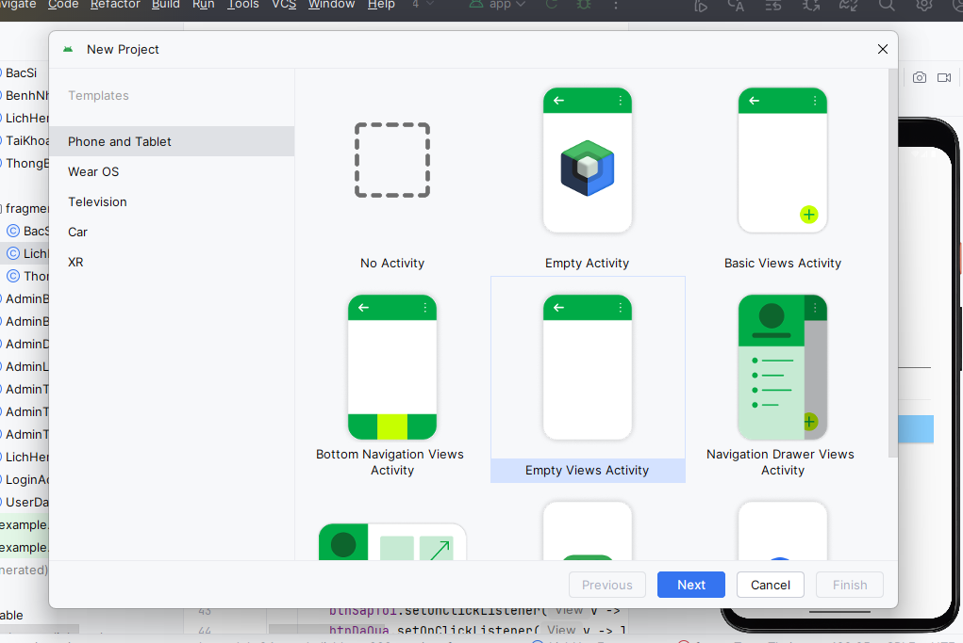

Đặt tên cho project mới tạo

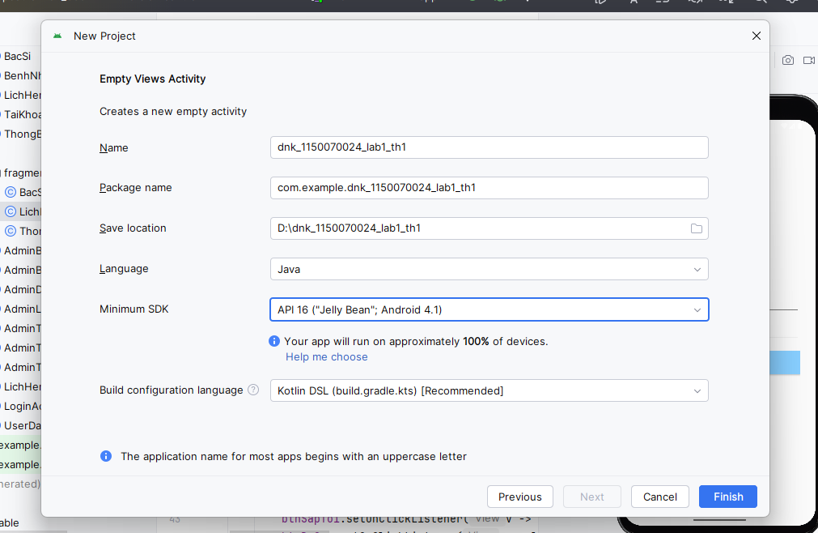

Sau khi tạo project 🡪 mở gradle 🡪 mở file build.gradle.kts sửa SDK như hình 🡪 chọn Sync Now

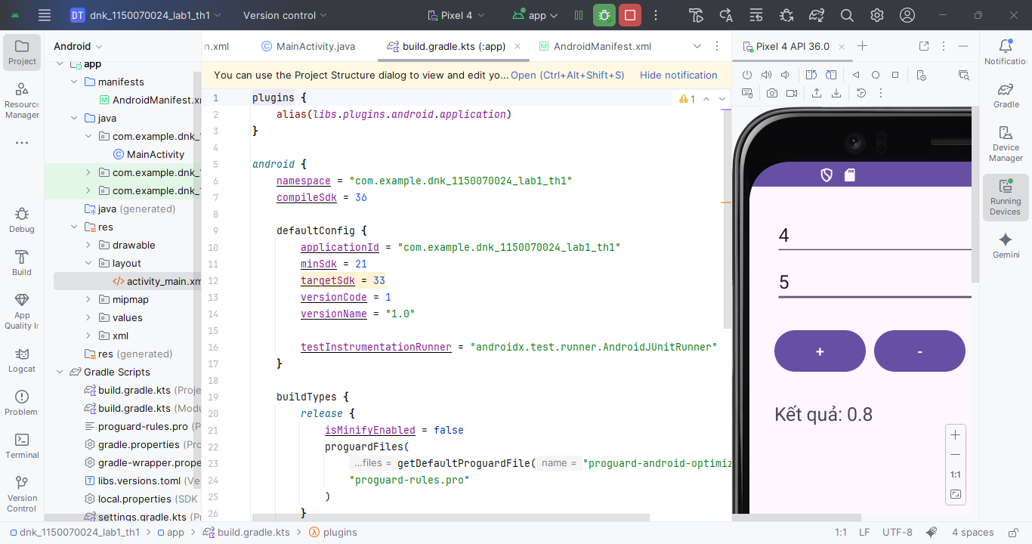

Mở setting 🡪 mở SDK manager 🡪 chọn Android 13 (API Level 33) 🡪 sau đó chọn tiếp Android 5.0 (API Level 21)

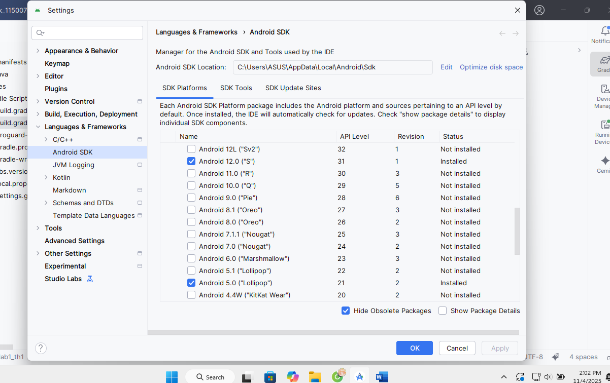

Sau đó bấm apply 🡪 đợi tải xong 🡪 finish

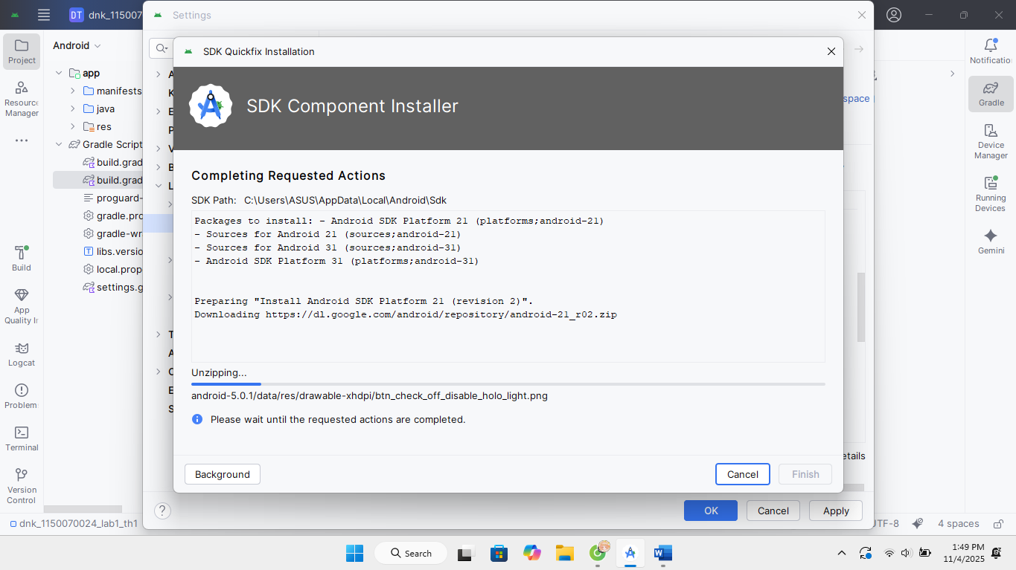

Trong tab settings 🡪 tải thêm mục tích thứ 2 🡪 apply 🡪 đợi tải xong 🡪 finish

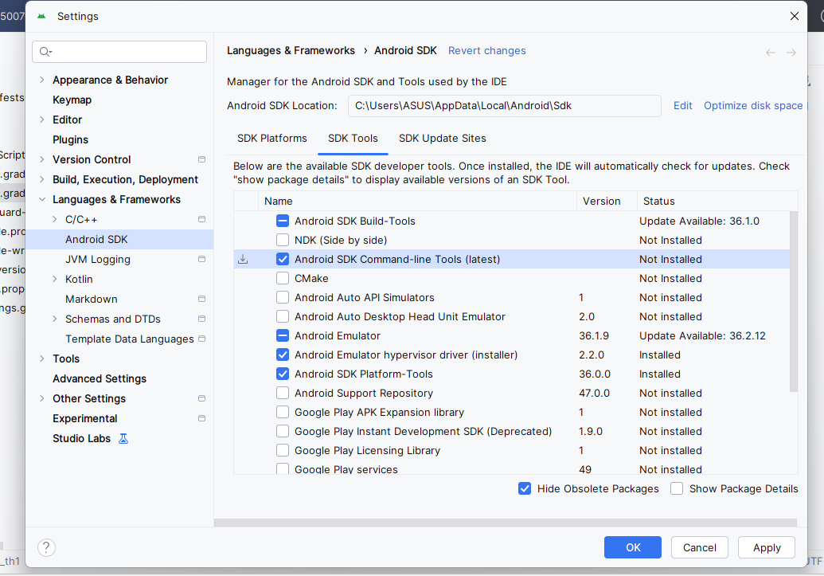

### Bài tập 1: Hoàn thiện các chức năng của một máy tính, có các phép +, -, *, /, %

Trong Bai1_lab1Activity.java 🡪 nhập các câu lệnh

|  |
| --- |
| package com.example.dnk_1150070024_lab1_th1;  import androidx.appcompat.app.AppCompatActivity;  import android.os.Bundle;  import android.widget.Button;  import android.widget.EditText;  import android.widget.TextView;  public class Bai1_lab1Activity extends AppCompatActivity {  EditText edtA, edtB;  Button btnCong, btnTru, btnNhan, btnChia, btnChiaDu;  TextView txtKQ;  @Override  protected void onCreate(Bundle savedInstanceState) {  super.onCreate(savedInstanceState);  setContentView(R.layout.activitybai1_lab1);  edtA = findViewById(R.id.edtA);  edtB = findViewById(R.id.edtB);  btnCong = findViewById(R.id.btnCong);  btnTru = findViewById(R.id.btnTru);  btnNhan = findViewById(R.id.btnNhan);  btnChia = findViewById(R.id.btnChia);  btnChiaDu = findViewById(R.id.btnChiaDu);  txtKQ = findViewById(R.id.txtKQ);  btnCong.setOnClickListener(v -> tinh("+"));  btnTru.setOnClickListener(v -> tinh("-"));  btnNhan.setOnClickListener(v -> tinh("*"));  btnChia.setOnClickListener(v -> tinh("/"));  btnChiaDu.setOnClickListener(v -> tinh("%"));  }  private void tinh(String pheptoan) {  try {  double a = Double.parseDouble(edtA.getText().toString());  double b = Double.parseDouble(edtB.getText().toString());  double kq = 0;  switch (pheptoan) {  case "+": kq = a + b; break;  case "-": kq = a - b; break;  case "*": kq = a * b; break;  case "/": kq = b != 0 ? a / b : 0; break;  case "%": kq = a % b; break;  }  txtKQ.setText("Kết quả: " + kq);  } catch (Exception e) {  txtKQ.setText("Vui lòng nhập đủ 2 số!");  }  }  } |

Trong layout của activitybai1_lab1🡪 nhập các câu lệnh

|  |
| --- |
| <?xml version="1.0" encoding="utf-8"?>  <LinearLayout xmlns:android="http://schemas.android.com/apk/res/android"  xmlns:tools="http://schemas.android.com/tools"  android:layout_width="match_parent"  android:layout_height="match_parent"  android:orientation="vertical"  android:padding="24dp"  android:gravity="center_horizontal"  android:background="#FAFAFA"  tools:context=".Bai1_lab1Activity">    <TextView  android:id="@+id/txtTitle"  android:text="MÁY TÍNH CƠ BẢN"  android:textSize="22sp"  android:textStyle="bold"  android:textColor="#0073b1"  android:gravity="center"  android:layout_width="match_parent"  android:layout_height="wrap_content"  android:layout_marginBottom="20dp" />    <EditText  android:id="@+id/edtA"  android:hint="Nhập số A"  android:inputType="numberDecimal"  android:layout_width="match_parent"  android:layout_height="wrap_content"  android:layout_marginBottom="12dp"  android:background="#FFFFFF"  android:padding="10dp" />  <EditText  android:id="@+id/edtB"  android:hint="Nhập số B"  android:inputType="numberDecimal"  android:layout_width="match_parent"  android:layout_height="wrap_content"  android:layout_marginBottom="12dp"  android:background="#FFFFFF"  android:padding="10dp" />    <LinearLayout  android:layout_width="match_parent"  android:layout_height="wrap_content"  android:orientation="horizontal"  android:gravity="center"  android:layout_marginTop="16dp">  <Button  android:id="@+id/btnCong"  android:text="+"  android:layout_width="60dp"  android:layout_height="60dp"  android:textSize="18sp"  android:textColor="#FFFFFF"  android:backgroundTint="#4CAF50"  android:layout_margin="6dp" />  <Button  android:id="@+id/btnTru"  android:text="-"  android:layout_width="60dp"  android:layout_height="60dp"  android:textSize="18sp"  android:textColor="#FFFFFF"  android:backgroundTint="#F44336"  android:layout_margin="6dp" />  <Button  android:id="@+id/btnNhan"  android:text="×"  android:layout_width="60dp"  android:layout_height="60dp"  android:textSize="18sp"  android:textColor="#FFFFFF"  android:backgroundTint="#2196F3"  android:layout_margin="6dp" />  <Button  android:id="@+id/btnChia"  android:text="÷"  android:layout_width="60dp"  android:layout_height="60dp"  android:textSize="18sp"  android:textColor="#FFFFFF"  android:backgroundTint="#FF9800"  android:layout_margin="6dp" />  <Button  android:id="@+id/btnChiaDu"  android:text="%"  android:layout_width="60dp"  android:layout_height="60dp"  android:textSize="18sp"  android:textColor="#FFFFFF"  android:backgroundTint="#9C27B0"  android:layout_margin="6dp" />  </LinearLayout>    <TextView  android:id="@+id/txtKQ"  android:text="Kết quả sẽ hiển thị ở đây"  android:textSize="18sp"  android:textColor="#000000"  android:gravity="center"  android:layout_marginTop="24dp"  android:layout_width="match_parent"  android:layout_height="wrap_content" />    <TextView  android:id="@+id/txtInfo"  android:text="Đặng Ngọc Khuê- 1150070024"  android:textSize="14sp"  android:textColor="#888888"  android:layout_gravity="end"  android:layout_marginTop="40dp"  android:layout_marginEnd="8dp"  android:layout_width="wrap_content"  android:layout_height="wrap_content" />  </LinearLayout> |

Kết quả đạt được

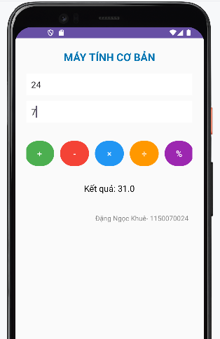

### Bài tập 2: Xây dựng một ứng dụng cho phép mỗi khi người dùng nhấn nút thì xuất một số ngẫu nhiên ra màn hình (trái). Cải tiến để minh họa tung khối xúc xắc 6 mặt như hình phải.

Tạo layout mới đặt là activity_bai2_lab1 🡪 nhập các câu lệnh

|  |
| --- |
| <?xml version="1.0" encoding="utf-8"?>  <LinearLayout xmlns:android="http://schemas.android.com/apk/res/android"  xmlns:tools="http://schemas.android.com/tools"  android:layout_width="match_parent"  android:layout_height="match_parent"  android:orientation="vertical"  android:gravity="center"  android:padding="24dp"  tools:context=".Bai2_lab1Activity">  <TextView  android:id="@+id/txtTitle"  android:text="BÀI 2 - ỨNG DỤNG TUNG XÚC XẮC"  android:textSize="20sp"  android:textStyle="bold"  android:layout_marginBottom="20dp"  android:layout_width="match_parent"  android:layout_height="wrap_content"  android:gravity="center"  android:textColor="#000000" />  <ImageView  android:id="@+id/imgDice"  android:src="@drawable/dice_1"  android:layout_width="150dp"  android:layout_height="150dp"  android:layout_marginBottom="20dp" />  <Button  android:id="@+id/btnRoll"  android:text="TUNG XÚC XẮC"  android:layout_width="wrap_content"  android:layout_height="wrap_content"  android:layout_marginBottom="20dp" />  <TextView  android:id="@+id/txtKQ"  android:text="Kết quả sẽ hiển thị ở đây"  android:textSize="18sp"  android:textColor="#000000"  android:gravity="center"  android:layout_width="match_parent"  android:layout_height="wrap_content" />  <TextView  android:id="@+id/txtInfo"  android:text="Đặng Ngọc Khuê - 1150070024"  android:textSize="14sp"  android:textColor="#888888"  android:layout_gravity="end"  android:layout_marginTop="40dp"  android:layout_marginEnd="8dp"  android:layout_width="wrap_content"  android:layout_height="wrap_content" />  </LinearLayout> |

Sau đó trong file java 🡪 tạo file Bai2_lab1Activity 🡪 nhập các câu lệnh

|  |
| --- |
| package com.example.dnk_1150070024_lab1_th1;  import androidx.appcompat.app.AppCompatActivity;  import android.os.Bundle;  import android.view.View;  import android.widget.Button;  import android.widget.ImageView;  import android.widget.TextView;  import java.util.Random;  public class Bai2_lab1Activity extends AppCompatActivity {  ImageView imgDice;  TextView txtKQ;  Button btnRoll;  Random rd = new Random();  @Override  protected void onCreate(Bundle savedInstanceState) {  super.onCreate(savedInstanceState);  setContentView(R.layout.activity_bai2_lab1);  imgDice = (ImageView) findViewById(R.id.imgDice);  txtKQ = (TextView) findViewById(R.id.txtKQ);  btnRoll = (Button) findViewById(R.id.btnRoll);  btnRoll.setOnClickListener(new View.OnClickListener() {  @Override  public void onClick(View v) {  int so = rd.nextInt(6) + 1;  txtKQ.setText("Bạn tung được số " + so);  if (so == 1)  imgDice.setImageResource(R.drawable.dice_1);  else if (so == 2)  imgDice.setImageResource(R.drawable.dice_2);  else if (so == 3)  imgDice.setImageResource(R.drawable.dice_3);  else if (so == 4)  imgDice.setImageResource(R.drawable.dice_4);  else if (so == 5)  imgDice.setImageResource(R.drawable.dice_5);  else  imgDice.setImageResource(R.drawable.dice_6);  }  });  }  } |

Mở resource manager 🡪 tải các hình xúc sắc lên 🡪 chọn dấu + 🡪 import drawables

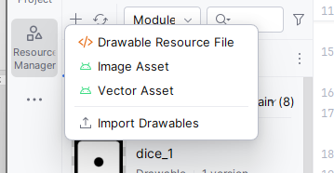

Lần lượt tải lên các xúc sắc

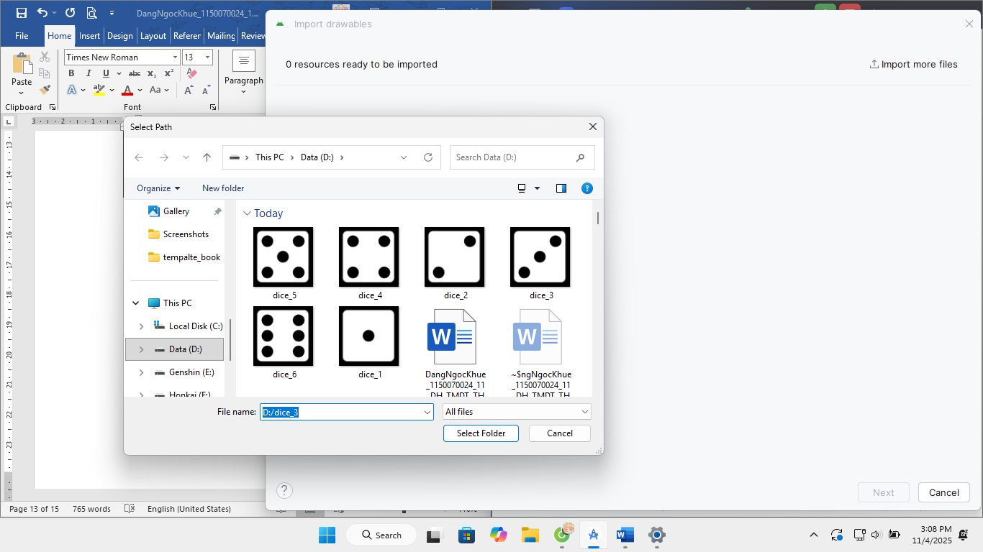

Sau khi tải xong được các hình của xúc sắc

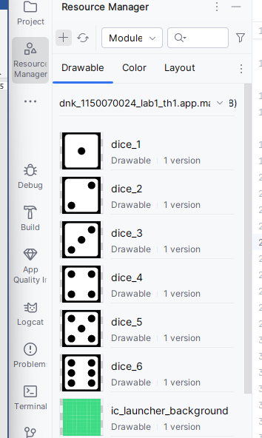

Trong manifest 🡪 nhập thêm câu lệnh để lúc run app thì ra màn hình của bài 2

|  |
| --- |
| <activity  android:name=".Bai2_lab1Activity"  android:exported="true">  <intent-filter>  <action android:name="android.intent.action.MAIN" />  <category android:name="android.intent.category.LAUNCHER" />  </intent-filter>  </activity>  <activity android:name=".Bai1_lab1Activity" android:exported="false"/> |

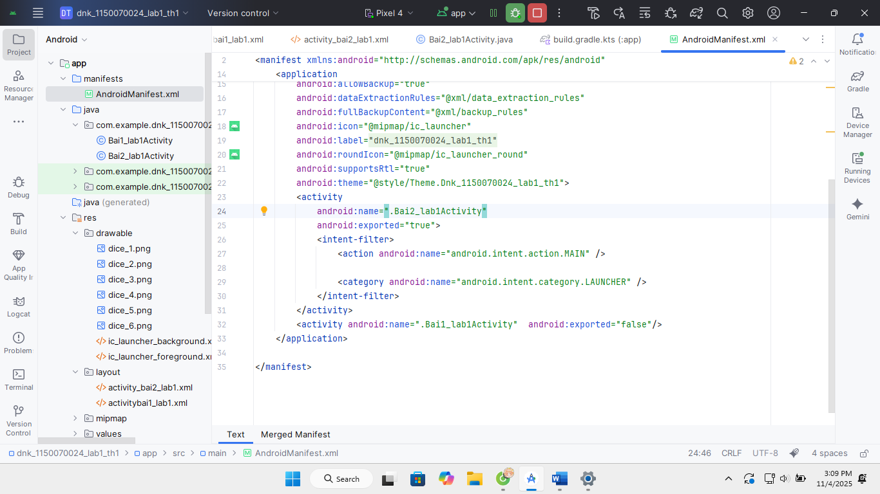

Kết quả đạt được

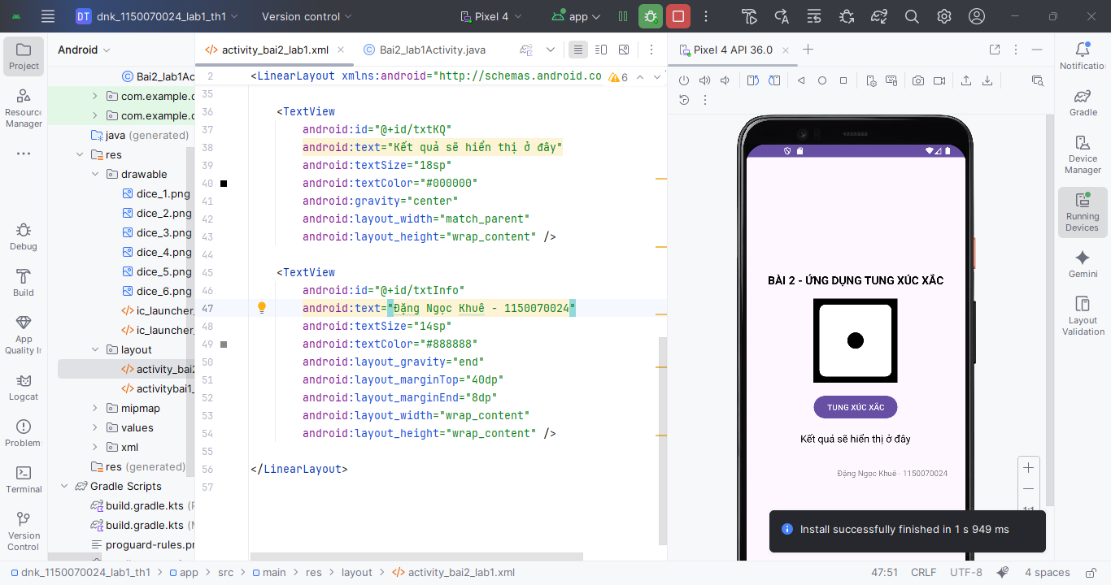

### Bài tập 3: Viết chương trình cho phép gọi, nhắn tin trên Hệ điều hành Android.

Mở androidmanifest 🡪 nhập thêm các câu lệnh

|  |
| --- |
| <uses-permission android:name="android.permission.CAMERA" />  <uses-permission android:name="android.permission.CALL_PHONE" />  <uses-permission android:name="android.permission.SEND_SMS" />  <uses-feature android:name="android.hardware.camera" android:required="false" />  <uses-feature android:name="android.hardware.telephony" android:required="false" /> |

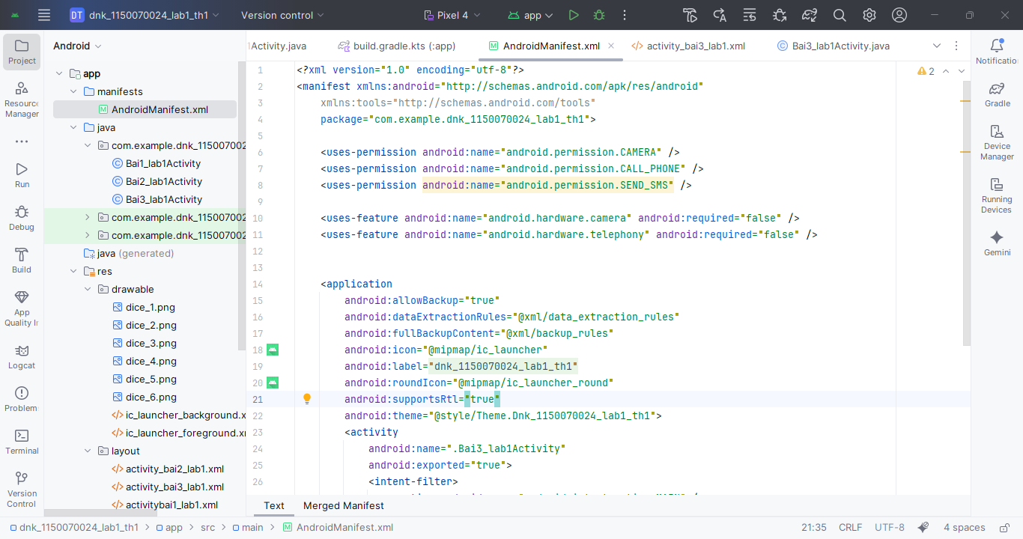

Trong layout 🡪 tạo thêm activity_bai3_lab1🡪 nhập các câu lệnh

|  |
| --- |
| <?xml version="1.0" encoding="utf-8"?>  <LinearLayout xmlns:android="http://schemas.android.com/apk/res/android"  xmlns:tools="http://schemas.android.com/tools"  android:layout_width="match_parent"  android:layout_height="match_parent"  android:orientation="vertical"  android:padding="24dp"  android:gravity="center"  tools:context=".Bai3_lab1Activity">  <TextView  android:text="BÀI 3 - GỌI ĐIỆN VÀ NHẮN TIN"  android:textSize="20sp"  android:textStyle="bold"  android:gravity="center"  android:layout_width="match_parent"  android:layout_height="wrap_content"  android:layout_marginBottom="24dp" />  <EditText  android:id="@+id/edtPhone"  android:hint="Nhập số điện thoại"  android:inputType="phone"  android:layout_width="match_parent"  android:layout_height="wrap_content"  android:layout_marginBottom="12dp" />  <EditText  android:id="@+id/edtSMS"  android:hint="Nhập nội dung tin nhắn"  android:inputType="textMultiLine"  android:layout_width="match_parent"  android:layout_height="wrap_content"  android:minLines="3"  android:layout_marginBottom="20dp" />  <Button  android:id="@+id/btnCall"  android:text="GỌI ĐIỆN"  android:layout_width="match_parent"  android:layout_height="wrap_content"  android:layout_marginBottom="12dp" />  <Button  android:id="@+id/btnSMS"  android:text="GỬI TIN NHẮN"  android:layout_width="match_parent"  android:layout_height="wrap_content"  android:layout_marginBottom="20dp" />  <TextView  android:id="@+id/txtKQ"  android:text=""  android:textSize="16sp"  android:gravity="center"  android:layout_width="match_parent"  android:layout_height="wrap_content" />  <TextView  android:id="@+id/txtInfo"  android:text="Đặng Ngọc Khuê - 1150070024"  android:textSize="14sp"  android:textColor="#888888"  android:layout_gravity="end"  android:layout_marginTop="40dp"  android:layout_marginEnd="8dp"  android:layout_width="wrap_content"  android:layout_height="wrap_content" />  </LinearLayout> |

Trong file java 🡪 tạo Bai3_lab1Activity 🡪 nhập các câu lệnh

|  |
| --- |
| package com.example.dnk_1150070024_lab1_th1;  import androidx.appcompat.app.AppCompatActivity;  import androidx.core.app.ActivityCompat;  import androidx.core.content.ContextCompat;  import android.Manifest;  import android.content.Intent;  import android.content.pm.PackageManager;  import android.net.Uri;  import android.os.Bundle;  import android.view.View;  import android.widget.Button;  import android.widget.EditText;  import android.widget.TextView;  public class Bai3_lab1Activity extends AppCompatActivity {  EditText edtPhone, edtSMS;  Button btnCall, btnSMS;  TextView txtKQ;  static final int REQUEST_CALL_PERMISSION = 1;  @Override  protected void onCreate(Bundle savedInstanceState) {  super.onCreate(savedInstanceState);  setContentView(R.layout.activity_bai3_lab1);  edtPhone = findViewById(R.id.edtPhone);  edtSMS = findViewById(R.id.edtSMS);  btnCall = findViewById(R.id.btnCall);  btnSMS = findViewById(R.id.btnSMS);  txtKQ = findViewById(R.id.txtKQ);  btnCall.setOnClickListener(new View.OnClickListener() {  @Override  public void onClick(View v) {  String phone = edtPhone.getText().toString().trim();  if (phone.isEmpty()) {  txtKQ.setText("Vui lòng nhập số điện thoại!");  return;  }  if (ContextCompat.checkSelfPermission(Bai3_lab1Activity.this,  Manifest.permission.CALL_PHONE) != PackageManager.PERMISSION_GRANTED) {  ActivityCompat.requestPermissions(Bai3_lab1Activity.this,  new String[]{Manifest.permission.CALL_PHONE},  REQUEST_CALL_PERMISSION);  } else {  Intent callIntent = new Intent(Intent.ACTION_CALL, Uri.parse("tel:" + phone));  startActivity(callIntent);  }  }  });  btnSMS.setOnClickListener(new View.OnClickListener() {  @Override  public void onClick(View v) {  String phone = edtPhone.getText().toString().trim();  String message = edtSMS.getText().toString().trim();  if (phone.isEmpty() || message.isEmpty()) {  txtKQ.setText("Vui lòng nhập đủ số và nội dung!");  return;  }  Intent smsIntent = new Intent(Intent.ACTION_SENDTO, Uri.parse("smsto:" + phone));  smsIntent.putExtra("sms_body", message);  startActivity(smsIntent);  }  });  }  @Override  public void onRequestPermissionsResult(int requestCode, String[] permissions, int[] grantResults) {  super.onRequestPermissionsResult(requestCode, permissions, grantResults);  if (requestCode == REQUEST_CALL_PERMISSION) {  if (grantResults.length > 0 && grantResults[0] == PackageManager.PERMISSION_GRANTED) {  txtKQ.setText("Đã được cấp quyền gọi!");  } else {  txtKQ.setText("Bạn chưa cấp quyền gọi điện!");  }  }  }  } |

Trong manifest sửa lệnh để chạy ra màn hình bài 3

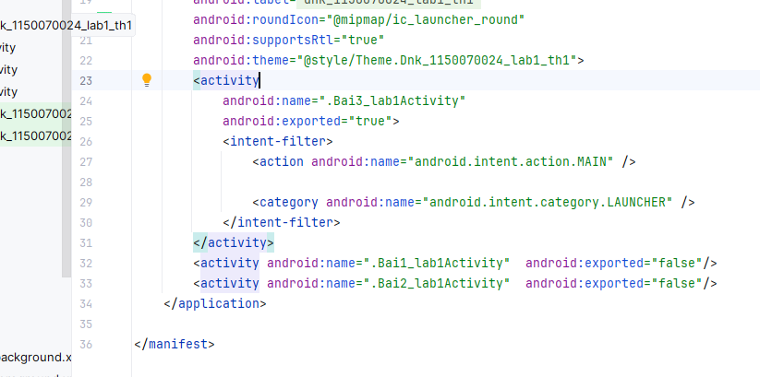

Kết quả chạy được

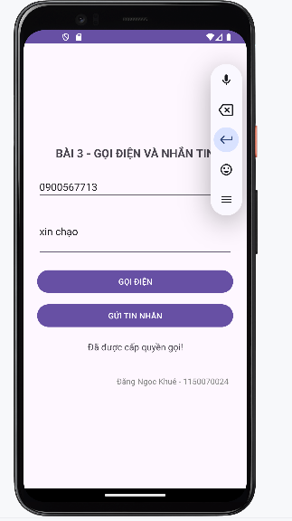

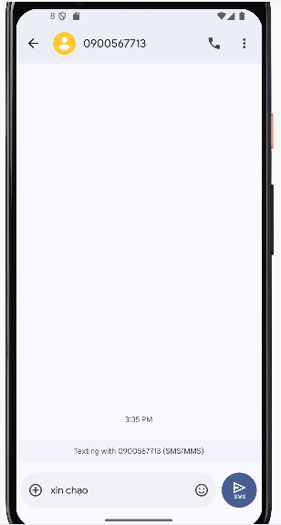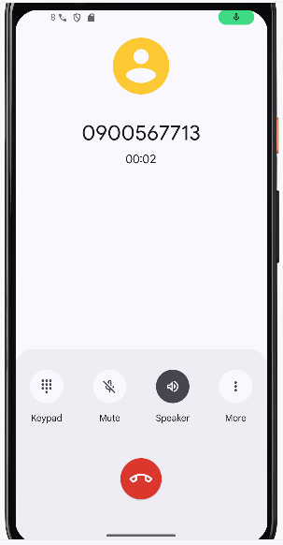

## Lab 2. Thiết kế giao diện trên Android Studio (4 tiết)

### Bài tập 1: Trong bài luyện tập 1, viết code để mỗi khi chạy lên sẽ ra một màu nền khác nhau và 1 icon khác nhau.

Trong file values 🡪 mở color 🡪 nhập các dòng lệnh

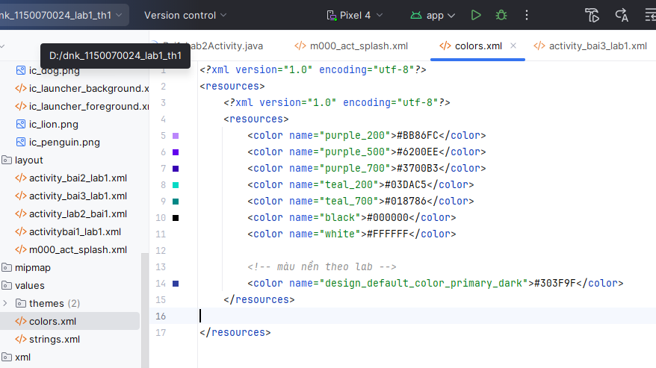

Trong file res/values/strings.xml 🡪 có lệnh

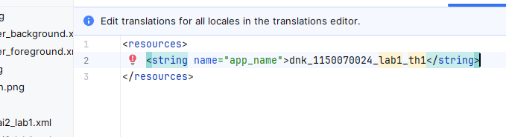

Tạo file Bai1_Lab2Activity 🡪 nhập các câu lệnh

|  |
| --- |
| package com.example.dnk_1150070024_lab1_th1;  import android.graphics.Color;  import android.os.Bundle;  import android.widget.ImageView;  import android.widget.LinearLayout;  import androidx.appcompat.app.AppCompatActivity;  import java.util.Random;  public class Bai1_Lab2Activity extends AppCompatActivity {  LinearLayout layoutMain;  ImageView imgAnimal;  int[] bgColors = {  Color.parseColor("#2196F3"),  Color.parseColor("#4CAF50"),  Color.parseColor("#FF9800"),  Color.parseColor("#9C27B0"),  Color.parseColor("#E91E63")  };  int[] animalIcons = {  R.drawable.ic_penguin,  R.drawable.ic_cat,  R.drawable.ic_dog,  R.drawable.ic_lion  };  @Override  protected void onCreate(Bundle savedInstanceState) {  super.onCreate(savedInstanceState);  setContentView(R.layout.activity_lab2_bai1);  layoutMain = findViewById(R.id.layoutMain);  imgAnimal = findViewById(R.id.imgAnimal);  Random random = new Random();  int color = bgColors[random.nextInt(bgColors.length)];  layoutMain.setBackgroundColor(color);  int icon = animalIcons[random.nextInt(animalIcons.length)];  imgAnimal.setImageResource(icon);  }  } |

Trong layout tạo activity_lab2_bai1

|  |
| --- |
| <?xml version="1.0" encoding="utf-8"?>  <LinearLayout xmlns:android="http://schemas.android.com/apk/res/android"  android:id="@+id/layoutMain"  android:layout_width="match_parent"  android:layout_height="match_parent"  android:gravity="center"  android:orientation="vertical">  <ImageView  android:id="@+id/imgAnimal"  android:layout_width="150dp"  android:layout_height="150dp"  android:contentDescription="@string/app_name"  android:src="@drawable/ic_penguin" />  <TextView  android:layout_width="wrap_content"  android:layout_height="wrap_content"  android:layout_marginTop="10dp"  android:text="Animal Sound"  android:textColor="@android:color/white"  android:textSize="24sp"  android:fontFamily="sans-serif-light" />  </LinearLayout> |

Thêm các hình icon vô drawables

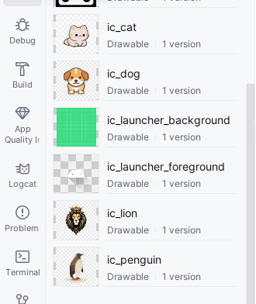

Trong mainifest sửa đẻ ra màn hình bài 1 lab 2

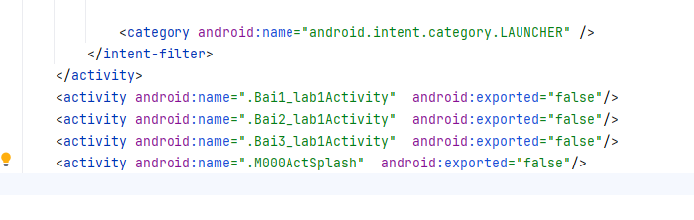

Kết quả đạt được

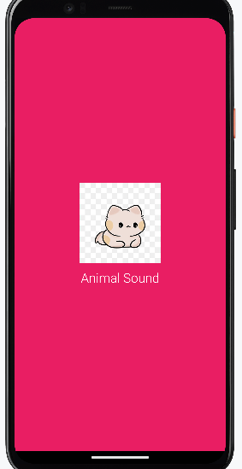 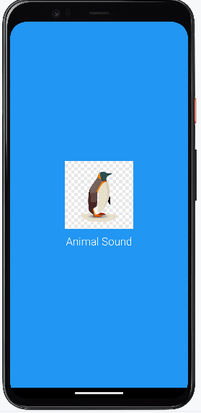

### Bài tập 2: Trong bài luyện tập 2, sử dụng Custom ProgressBar để làm giao diện đẹp hơn.

Trong layout tạo item_loading 🡪 nhập các câu lệnh

|  |
| --- |
| <?xml version="1.0" encoding="utf-8"?>  <LinearLayout xmlns:android="http://schemas.android.com/apk/res/android"  android:layout_width="match_parent"  android:layout_height="match_parent"  android:orientation="vertical"  android:gravity="center"  android:background="#80000000">  <ProgressBar  android:layout_width="70dp"  android:layout_height="70dp"  android:indeterminate="true"  android:indeterminateTint="@color/white" />  <TextView  android:layout_width="wrap_content"  android:layout_height="wrap_content"  android:text="Loading..."  android:textSize="18sp"  android:textColor="@color/white"  android:layout_marginTop="12dp" />  </LinearLayout> |

Tạo thêm file Bai2_Lab2Activity trong java 🡪 nhập các câu lệnh

|  |
| --- |
| package com.example.dnk_1150070024_lab1_th1;  import android.graphics.Color;  import android.os.Bundle;  import android.os.Handler;  import android.view.View;  import android.widget.ImageView;  import android.widget.LinearLayout;  import androidx.appcompat.app.AppCompatActivity;  import java.util.Random;  public class Bai2_Lab2Activity extends AppCompatActivity {  LinearLayout layoutMain;  ImageView imgAnimal;  View includeLoading;  int[] bgColors = {  Color.parseColor("#2196F3"),  Color.parseColor("#4CAF50"),  Color.parseColor("#FF9800"),  Color.parseColor("#9C27B0"),  Color.parseColor("#E91E63")  };  int[] animalIcons = {  R.drawable.ic_penguin,  R.drawable.ic_cat,  R.drawable.ic_dog,  R.drawable.ic_lion  };  @Override  protected void onCreate(Bundle savedInstanceState) {  super.onCreate(savedInstanceState);  setContentView(R.layout.activity_bai2_lab2);  layoutMain = findViewById(R.id.layoutMain);  imgAnimal = findViewById(R.id.imgAnimal);  includeLoading = findViewById(R.id.includeLoading);  includeLoading.setVisibility(View.VISIBLE);  Random random = new Random();  int color = bgColors[random.nextInt(bgColors.length)];  int icon = animalIcons[random.nextInt(animalIcons.length)];  layoutMain.setBackgroundColor(color);  imgAnimal.setImageResource(icon);  new Handler().postDelayed(() -> includeLoading.setVisibility(View.GONE), 3000);  }  } |

Tạo layout mới đặt tên activity_bai2_lab2 🡪 nhập các câu lệnh

|  |
| --- |
| <?xml version="1.0" encoding="utf-8"?>  <FrameLayout xmlns:android="http://schemas.android.com/apk/res/android"  xmlns:tools="http://schemas.android.com/tools"  android:id="@+id/frameMain"  android:layout_width="match_parent"  android:layout_height="match_parent"  tools:context=".Bai2_Lab2Activity">  <LinearLayout  android:id="@+id/layoutMain"  android:layout_width="match_parent"  android:layout_height="match_parent"  android:gravity="center"  android:orientation="vertical"  android:background="@color/design_default_color_primary_dark">  <ImageView  android:id="@+id/imgAnimal"  android:layout_width="150dp"  android:layout_height="150dp"  android:src="@drawable/ic_penguin"  android:contentDescription="@string/app_name" />  <TextView  android:layout_width="wrap_content"  android:layout_height="wrap_content"  android:text="@string/app_name"  android:textSize="22sp"  android:textColor="@color/white"  android:layout_marginTop="12dp"  android:textStyle="bold" />  <TextView  android:id="@+id/txtInfo"  android:layout_width="wrap_content"  android:layout_height="wrap_content"  android:text="ĐẶNG NGỌC KHUÊ - 1150070024"  android:textSize="14sp"  android:textColor="#CCCCCC"  android:layout_marginTop="40dp"  android:layout_gravity="center_horizontal" />  </LinearLayout>  <include  android:id="@+id/includeLoading"  layout="@layout/item_loading" />  </FrameLayout> |

Trong manifest sửa lệnh để chạy ra màn hình bài 2 lab 2

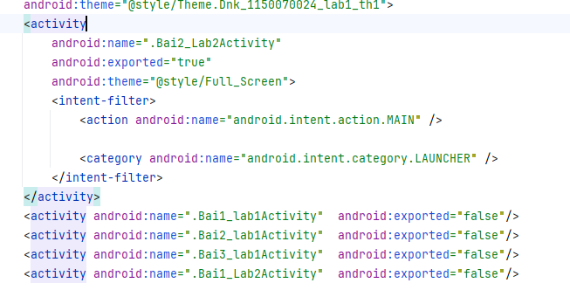

Kết quả đạt được là

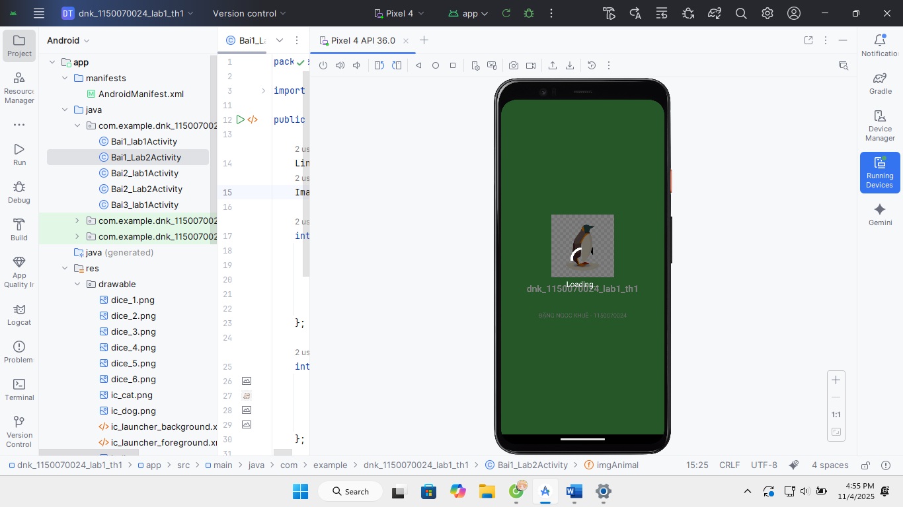

### Bài tập 3: Lập trình để khi bấm vào icon thì chuyển về cuộc gọi, sử dụng Intent.

Thêm hình vào drawable

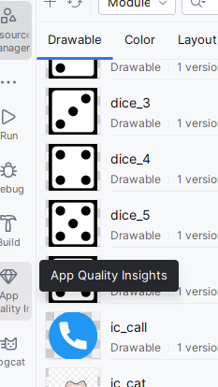

Tạo layout tên là activity_bai3_lab2

|  |
| --- |
| <?xml version="1.0" encoding="utf-8"?>  <LinearLayout xmlns:android="http://schemas.android.com/apk/res/android"  xmlns:tools="http://schemas.android.com/tools"  android:layout_width="match_parent"  android:layout_height="match_parent"  android:orientation="vertical"  android:gravity="center"  android:background="#FAFAFA"  android:padding="24dp"  tools:context=".Bai3_Lab2Activity">  <TextView  android:layout_width="wrap_content"  android:layout_height="wrap_content"  android:text="BÀI TẬP 3 - GỌI ĐIỆN"  android:textSize="22sp"  android:textStyle="bold"  android:textColor="#0073b1"  android:layout_marginBottom="30dp" />  <ImageView  android:id="@+id/imgCall"  android:layout_width="150dp"  android:layout_height="150dp"  android:src="@drawable/ic_call"  android:contentDescription="Call icon"  android:backgroundTint="#4CAF50"  android:padding="16dp"  android:layout_marginBottom="20dp" />  <TextView  android:id="@+id/txtInfo"  android:layout_width="wrap_content"  android:layout_height="wrap_content"  android:text="ĐẶNG NGỌC KHUÊ - 1150070024"  android:textColor="#888888"  android:textSize="14sp"  android:layout_marginTop="30dp" />  </LinearLayout> |

Tạo java tên là Bai3_Lab2Activity

|  |
| --- |
| package com.example.dnk_1150070024_lab1_th1;  import android.content.Intent;  import android.net.Uri;  import android.os.Bundle;  import android.widget.ImageView;  import androidx.appcompat.app.AppCompatActivity;  public class Bai3_Lab2Activity extends AppCompatActivity {  ImageView imgCall;  @Override  protected void onCreate(Bundle savedInstanceState) {  super.onCreate(savedInstanceState);  setContentView(R.layout.activity_bai3_lab2);  imgCall = findViewById(R.id.imgCall);  imgCall.setOnClickListener(v -> {  Intent intent = new Intent(Intent.ACTION_DIAL);  intent.setData(Uri.parse("tel:"));  startActivity(intent);  });  }  } |

Trong manifest sửa

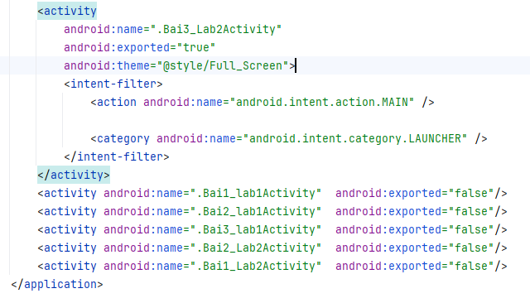

Kết quả đạt được là

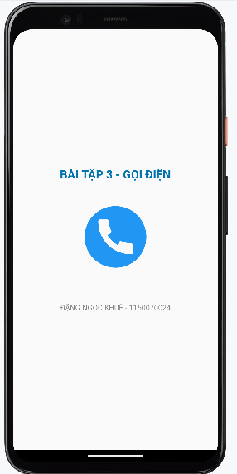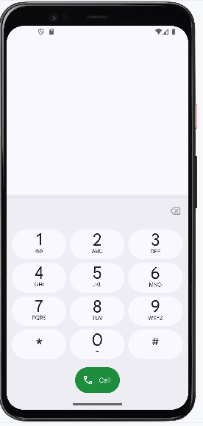

# THỰC HÀNH BUỔI 2

## Lab 3. Thiết kế giao diện trên Android Studio (tiếp) (3 tiết)

### Bài tập 1: Trong bài luyện tập 1, viết code cho phép xoay ngang hoặc không. Khi người dùng nhấn Off thì không cho quay ngang màn hình

Tạo project mới 🡪 chọn empty views activity

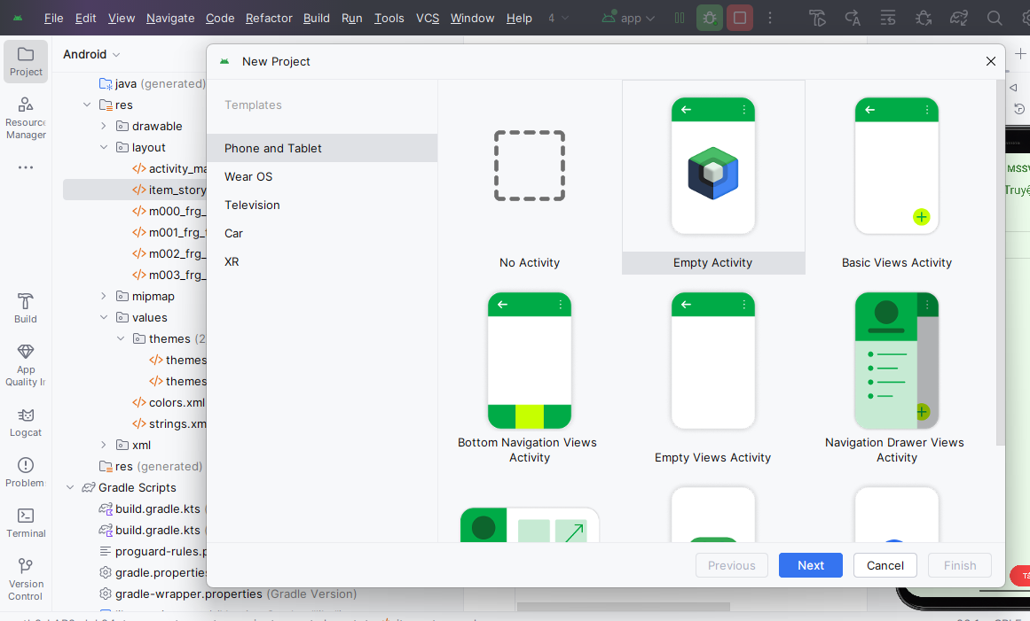

Mở build.gradle.kts trong gradle scripts 🡪 minSdk = 21🡪 sau đó bấm Sync now

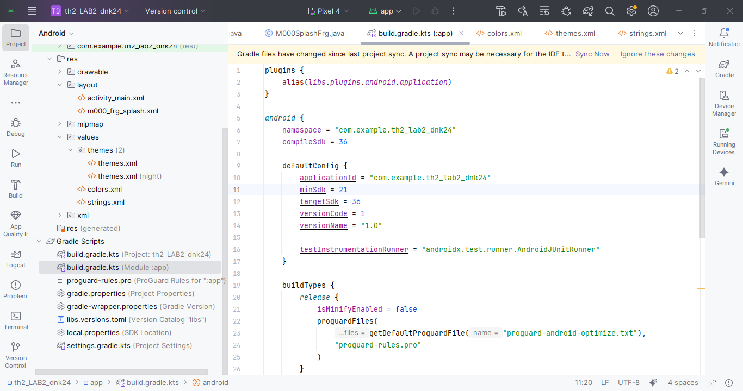

Mở file MainActivity 🡪 nhập các câu lệnh

|  |
| --- |
| package com.example.th2_lab2_dnk24;  import androidx.appcompat.app.AppCompatActivity;  import androidx.fragment.app.Fragment;  import android.os.Bundle;  public class MainActivity extends AppCompatActivity {  @Override  protected void onCreate(Bundle savedInstanceState) {  super.onCreate(savedInstanceState);  setContentView(R.layout.activity_main);  showFrg(new M000SplashFrg());  }  public void showFrg(Fragment frg) {  getSupportFragmentManager().beginTransaction()  .replace(R.id.ln_main, frg)  .addToBackStack(null)  .commit();  }  public void gotoM001Screen() {  showFrg(new M001TopicFrg());  }  public void gotoM002Screen(String topic) {  showFrg(M002StoryListFrg.newInstance(topic));  }  public void gotoM003Screen(String title, String content) {  showFrg(M003StoryDetailFrg.newInstance(title, content));  }  } |

Sau đó trong layout 🡪 mở activity_main 🡪 nhập các câu lệnh

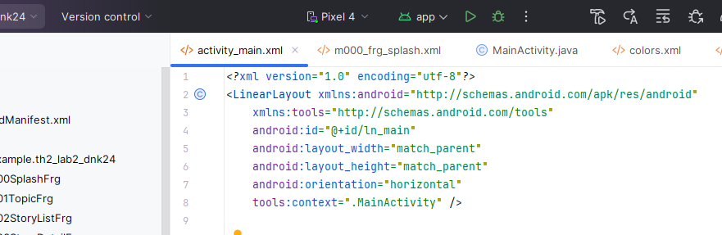

Mở file res/values/colors 🡪 thêm các color

|  |
| --- |
| <?xml version="1.0" encoding="utf-8"?>  <resources>  <color name="purple_200">#FFBB86FC</color>  <color name="purple_500">#FF6200EE</color>  <color name="purple_700">#FF3700B3</color>  <color name="teal_200">#FF03DAC5</color>  <color name="teal_700">#FF018786</color>  <color name="black">#FF000000</color>  <color name="white">#FFFFFFFF</color>  <color name="greenMid">#478942</color>  <color name="greenLight">#62BC5B</color>  <color name="greenSuperLight">#EFFFEE</color>  </resources> |

Tiếp tục mở file themes trong res/values

|  |
| --- |
| <resources xmlns:tools="http://schemas.android.com/tools">  <style name="Base.Theme.Th2_LAB2_dnk24" parent="Theme.Material3.DayNight.NoActionBar">  <item name="colorPrimary">@color/purple_500</item>  <item name="colorPrimaryVariant">@color/purple_700</item>  <item name="colorOnPrimary">@color/white</item>  <item name="colorSecondary">@color/teal_200</item>  <item name="colorOnSecondary">@color/black</item>  <item name="android:statusBarColor" tools:targetApi="l">?attr/colorPrimaryVariant</item>  </style>  <style name="Theme.Th2_LAB2_dnk24" parent="Base.Theme.Th2_LAB2_dnk24" />  </resources> |

Tại folder values 🡪 mở strings

|  |
| --- |
| <resources>  <string name="app_name">th2_LAB2_dnk24</string>  <string name="txt_title">Ứng dụng Truyện Cười</string>  <string name="txt_congai">Con gái</string>  <string name="txt_story">Vừa đúng vừa sai</string>  </resources> |

Trong layout 🡪 tạo thêm file m000_frg_splash

|  |
| --- |
| <?xml version="1.0" encoding="utf-8"?>  <FrameLayout xmlns:android="http://schemas.android.com/apk/res/android"  android:layout_width="match_parent"  android:layout_height="match_parent"  xmlns:tools="http://schemas.android.com/tools"  android:background="@color/greenMid">  <ImageView  android:layout_width="200dp"  android:layout_height="100dp"  android:layout_gravity="center"  android:src="@drawable/baseline_auto_awesome_24"  tools:ignore="ContentDescription" />  </FrameLayout> |

Trong drawable 🡪 chuột phải new 🡪 chọn vector asset

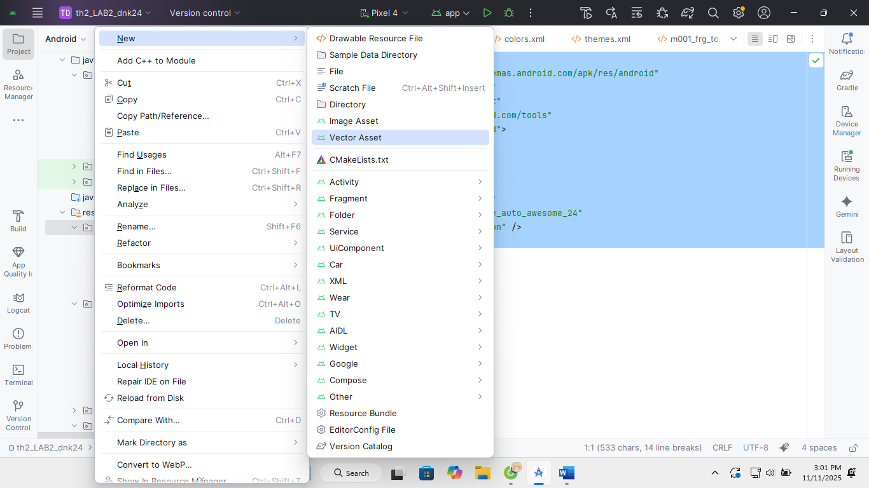

Sau đó chọn icon ngôi sao thêm vào drawable

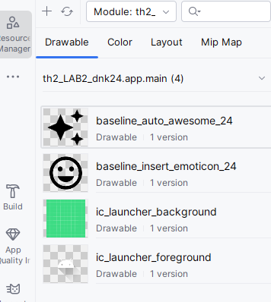

Tại layout 🡪 tạo thêm file m000_frg_splash

|  |
| --- |
| <?xml version="1.0" encoding="utf-8"?>  <FrameLayout xmlns:android="http://schemas.android.com/apk/res/android"  android:layout_width="match_parent"  android:layout_height="match_parent"  xmlns:tools="http://schemas.android.com/tools"  android:background="@color/greenMid">  <ImageView  android:layout_width="200dp"  android:layout_height="100dp"  android:layout_gravity="center"  android:src="@drawable/baseline_auto_awesome_24"  tools:ignore="ContentDescription" />  </FrameLayout> |

Tạo M000SplashFrg.java

|  |
| --- |
| package com.example.th2_lab2_dnk24;  import android.os.Bundle;  import android.os.Handler;  import android.view.*;  import androidx.fragment.app.Fragment;  public class M000SplashFrg extends Fragment {  @Override  public View onCreateView(LayoutInflater inflater, ViewGroup container, Bundle savedInstanceState) {  View view = inflater.inflate(R.layout.m000_frg_splash, container, false);  new Handler().postDelayed(() -> ((MainActivity)getActivity()).gotoM001Screen(), 2000);  return view;  }  } |

Tiếp tục tạo M001TopicFrg.java

|  |
| --- |
| package com.example.th2_lab2_dnk24;  import android.os.Bundle;  import android.view.*;  import android.widget.*;  import androidx.fragment.app.Fragment;  import java.util.*;  import android.content.pm.ActivityInfo;  public class M001TopicFrg extends Fragment {  private ListView lvTopics;  private Button btnOn, btnOff;  private final List<String> topics = Arrays.asList("Con gái", "Học sinh", "Gia đình");  @Override  public View onCreateView(LayoutInflater inflater, ViewGroup container, Bundle savedInstanceState) {  View view = inflater.inflate(R.layout.m001_frg_topic, container, false);  lvTopics = view.findViewById(R.id.lvTopics);  btnOn = view.findViewById(R.id.btnOn);  btnOff = view.findViewById(R.id.btnOff);  ArrayAdapter<String> adapter = new ArrayAdapter<>(getContext(), android.R.layout.simple_list_item_1, topics);  lvTopics.setAdapter(adapter);  lvTopics.setOnItemClickListener((parent, view1, position, id) -> {  String selected = topics.get(position);  ((MainActivity) requireActivity()).gotoM002Screen(selected);  });  btnOn.setOnClickListener(v -> {  requireActivity().setRequestedOrientation(ActivityInfo.SCREEN_ORIENTATION_UNSPECIFIED);  Toast.makeText(getContext(), "Đã bật xoay ngang!", Toast.LENGTH_SHORT).show();  });  btnOff.setOnClickListener(v -> {  requireActivity().setRequestedOrientation(ActivityInfo.SCREEN_ORIENTATION_PORTRAIT);  Toast.makeText(getContext(), "Đã tắt xoay ngang!", Toast.LENGTH_SHORT).show();  });  return view;  }  } |

Tạo layout m001_frg_topic

|  |
| --- |
| <?xml version="1.0" encoding="utf-8"?>  <LinearLayout xmlns:android="http://schemas.android.com/apk/res/android"  android:layout_width="match_parent"  android:layout_height="match_parent"  android:background="@color/greenSuperLight"  android:orientation="vertical"  android:padding="16dp">  <TextView  android:id="@+id/tvInfo"  android:layout_width="match_parent"  android:layout_height="wrap_content"  android:text="Đặng Ngọc Khuê - MSSV: 1150070024"  android:textColor="@color/greenMid"  android:textSize="18sp"  android:textStyle="bold"  android:gravity="center"  android:layout_marginBottom="12dp" />  <TextView  android:layout_width="match_parent"  android:layout_height="wrap_content"  android:text="@string/txt_title"  android:textColor="@color/greenMid"  android:textSize="22sp"  android:gravity="center"  android:layout_marginBottom="16dp" />  <ListView  android:id="@+id/lvTopics"  android:layout_width="match_parent"  android:layout_height="0dp"  android:layout_weight="1" />  <LinearLayout  android:layout_width="match_parent"  android:layout_height="wrap_content"  android:orientation="horizontal"  android:gravity="center"  android:layout_marginTop="16dp">  <Button  android:id="@+id/btnOn"  android:layout_width="wrap_content"  android:layout_height="wrap_content"  android:text="Bật xoay (ON)"  android:backgroundTint="@android:color/holo_blue_light"  android:layout_marginEnd="10dp"/>  <Button  android:id="@+id/btnOff"  android:layout_width="wrap_content"  android:layout_height="wrap_content"  android:text="Tắt xoay (OFF)"  android:backgroundTint="@android:color/holo_red_light"/>  </LinearLayout>  </LinearLayout> |

Tiếp tục tạo thêm M002StoryListFrg.java

|  |
| --- |
| package com.example.th2_lab2_dnk24;  import android.os.Bundle;  import android.view.*;  import android.widget.*;  import androidx.fragment.app.Fragment;  import java.util.*;  public class M002StoryListFrg extends Fragment {  private static final String ARG_TOPIC = "topic";  private String topic;  private ListView lvStories;  public static M002StoryListFrg newInstance(String topic) {  M002StoryListFrg f = new M002StoryListFrg();  Bundle args = new Bundle();  args.putString(ARG_TOPIC, topic);  f.setArguments(args);  return f;  }  @Override  public View onCreateView(LayoutInflater inflater, ViewGroup container, Bundle savedInstanceState) {  View view = inflater.inflate(R.layout.m002_frg_story_list, container, false);  lvStories = view.findViewById(R.id.lvStories);  TextView tvTopicTitle = view.findViewById(R.id.tvTopicTitle);  topic = getArguments().getString(ARG_TOPIC);  tvTopicTitle.setText("Chủ đề: " + topic);  List<String> storyTitles = new ArrayList<>();  List<String> storyContents = new ArrayList<>();  switch (topic) {  case "Con gái":  storyTitles = Arrays.asList("Việc học", "Đã hai lần rồi", "Công như nhau", "Rất lạnh", "Im lặng là vàng",  "Bài học về tôi", "Chưa chi đã đổ", "1 xu và 1 phút", "Sao còn chưa cưới", "Di tích hóa thạch");  storyContents = Arrays.asList(  "Một cô gái nói với mẹ: Con học mãi mà điểm vẫn thấp. Mẹ: Con học giỏi thì thầy đâu có việc làm nữa!",  "Chàng trai tặng quà cho người yêu, cô ấy nói: 'Lần trước anh cũng tặng cái này!' Anh đáp: 'Ừ, lần đó em không nhận mà!'",  "Hai cô gái cãi nhau: 'Tôi đẹp hơn cô!' – 'Không, tôi mới là người được nhiều người theo đuổi hơn!' – 'Ờ, vì họ thương hại cô đó!'",  "Một cô gái nhắn tin: 'Anh lạnh không?' – Chàng trai đáp: 'Không, vì em đang ở trong tim anh!'",  "Anh chàng nói: 'Em im lặng là đáng sợ nhất!' – Cô gái: 'Thế thì anh nên sợ nhiều hơn đi!'",  "Cô gái nói với bạn: 'Hôm nay tớ học được bài học đắt giá!' – 'Là gì thế?' – 'Không nên tin ai mượn tiền!'",  "Cô gái thở dài: 'Chưa chi đã đổ rồi...' – Bạn hỏi: 'Tình à?' – 'Không, là nồi cơm điện!'",  "Cô gái: 'Anh có thể đợi em 1 phút không?' – Chàng trai: 'Tất nhiên!' – 1 tiếng sau... anh vẫn đợi.",  "Mẹ: 'Sao còn chưa cưới?' – Con: 'Con đang tìm người chịu được tính con!' – Mẹ: 'Chắc con ế cả đời!'",  "Cô gái chỉ vào tủ lạnh: 'Đây là di tích hóa thạch của đồ ăn từ tuần trước!'"  );  break;  case "Học sinh":  storyTitles = Arrays.asList("Giờ kiểm tra", "Thầy và trò", "Cái bảng trắng");  storyContents = Arrays.asList(  "Trong giờ kiểm tra, thầy hỏi: 'Em chép bài à?' – Học sinh đáp: 'Dạ không, em chỉ tham khảo chút thôi!'",  "Thầy giáo hỏi: 'Ai là người phát minh ra điện?' – Cậu học trò đáp: 'Em không biết, chắc hôm qua cúp điện em ngủ mất!'",  "Một học sinh viết lên bảng: 'Hôm nay không học, mai học bù' – cả lớp vỗ tay!"  );  break;  case "Gia đình":  storyTitles = Arrays.asList("Mẹ và con", "Ông nội vui tính", "Bố nấu ăn");  storyContents = Arrays.asList(  "Mẹ hỏi: 'Con sao chưa rửa chén?' – Con đáp: 'Con đang để chén ngấm xà phòng cho sạch hơn mẹ ơi!'",  "Ông nội kể chuyện thời trẻ: 'Ngày đó ông cũng đẹp trai như ca sĩ!' – Cả nhà cười lăn.",  "Bố bảo: 'Bữa nay bố trổ tài!' – Cả nhà ăn mì tôm với trứng… và chấm tương ớt!"  );  break;  }  ArrayAdapter<String> adapter = new ArrayAdapter<>(getContext(),  R.layout.item_story, R.id.tvTitle, storyTitles);  lvStories.setAdapter(adapter);  List<String> finalStoryTitles = storyTitles;  List<String> finalStoryContents = storyContents;  lvStories.setOnItemClickListener((parent, v, pos, id) -> {  ((MainActivity) requireActivity()).gotoM003Screen(  finalStoryTitles.get(pos),  finalStoryContents.get(pos)  );  });  return view;  }  } |

Sau đó tạo layout cho m002_frg_story_list.xml

|  |
| --- |
| <?xml version="1.0" encoding="utf-8"?>  <LinearLayout xmlns:android="http://schemas.android.com/apk/res/android"  android:orientation="vertical"  android:layout_width="match_parent"  android:layout_height="match_parent"  android:padding="16dp">  <TextView  android:id="@+id/tvTopicTitle"  android:layout_width="match_parent"  android:layout_height="wrap_content"  android:textColor="@color/purple_700"  android:textSize="20sp"  android:gravity="center"  android:textStyle="bold"  android:layout_marginBottom="10dp" />  <ListView  android:id="@+id/lvStories"  android:layout_width="match_parent"  android:layout_height="match_parent" />  </LinearLayout> |

Tiếp tục tạo thêm layout m003_frg_story_detail.xml

|  |
| --- |
| <?xml version="1.0" encoding="utf-8"?>  <ScrollView xmlns:android="http://schemas.android.com/apk/res/android"  android:layout_width="match_parent"  android:layout_height="match_parent"  android:background="@color/greenSuperLight"  android:padding="16dp">  <LinearLayout  android:orientation="vertical"  android:layout_width="match_parent"  android:layout_height="wrap_content">  <TextView  android:id="@+id/tvStoryTitle"  android:layout_width="match_parent"  android:layout_height="wrap_content"  android:textSize="22sp"  android:textStyle="bold"  android:textColor="@color/purple_700"  android:layout_marginBottom="10dp" />  <TextView  android:id="@+id/tvStoryContent"  android:layout_width="match_parent"  android:layout_height="wrap_content"  android:textSize="18sp"  android:textColor="@color/black"  android:lineSpacingExtra="6dp" />  </LinearLayout>  </ScrollView> |

Sau đó tạo file java đặt tên M003StoryDetailFrg

|  |
| --- |
| package com.example.th2_lab2_dnk24;  import android.os.Bundle;  import android.view.*;  import android.widget.TextView;  import androidx.fragment.app.Fragment;  public class M003StoryDetailFrg extends Fragment {  private static final String ARG_TITLE = "title";  private static final String ARG_CONTENT = "content";  public static M003StoryDetailFrg newInstance(String title, String content) {  M003StoryDetailFrg f = new M003StoryDetailFrg();  Bundle args = new Bundle();  args.putString(ARG_TITLE, title);  args.putString(ARG_CONTENT, content);  f.setArguments(args);  return f;  }  @Override  public View onCreateView(LayoutInflater inflater, ViewGroup container, Bundle savedInstanceState) {  View view = inflater.inflate(R.layout.m003_frg_story_detail, container, false);  TextView tvTitle = view.findViewById(R.id.tvStoryTitle);  TextView tvContent = view.findViewById(R.id.tvStoryContent);  tvTitle.setText(getArguments().getString(ARG_TITLE));  tvContent.setText(getArguments().getString(ARG_CONTENT));  return view;  }  } |

Tạo thêm file item_story.xml trong layout

|  |
| --- |
| <?xml version="1.0" encoding="utf-8"?>  <LinearLayout xmlns:android="http://schemas.android.com/apk/res/android"  android:layout_width="match_parent"  android:layout_height="wrap_content"  android:orientation="horizontal"  android:padding="10dp"  android:gravity="center_vertical">  <ImageView  android:id="@+id/imgIcon"  android:layout_width="32dp"  android:layout_height="32dp"  android:src="@drawable/baseline_insert_emoticon_24"  android:contentDescription="@string/app_name"  android:layout_marginEnd="10dp" />  <TextView  android:id="@+id/tvTitle"  android:layout_width="0dp"  android:layout_height="wrap_content"  android:layout_weight="1"  android:text="Tên truyện"  android:textSize="18sp"  android:textColor="@android:color/black" />  </LinearLayout> |

Tạo thêm icon trong drawable 🡪 chọn + 🡪 chọn vector asset 🡪 chọn clip art để chọn biểu tượng mặt cười 🡪 next 🡪 finish

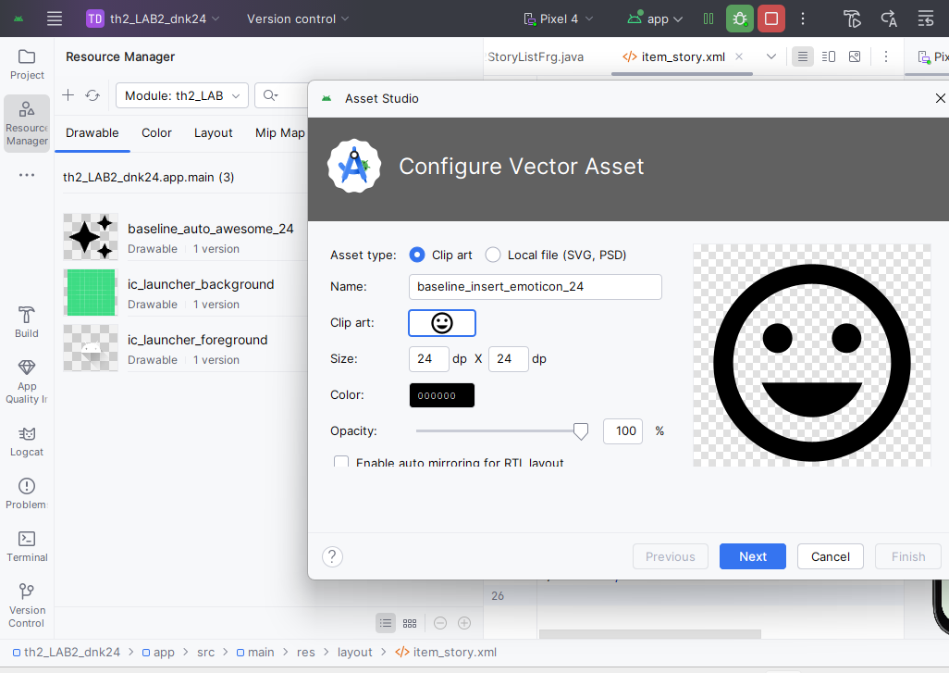

Kết quả đạt được là

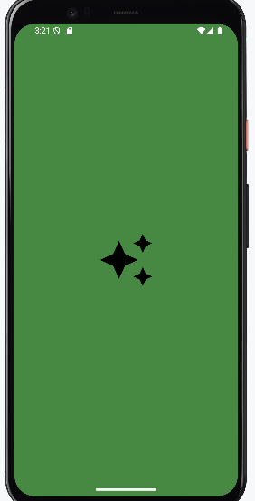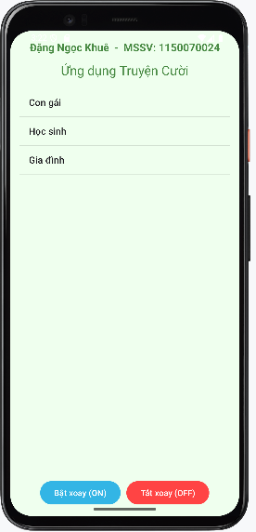

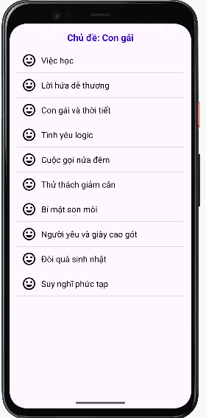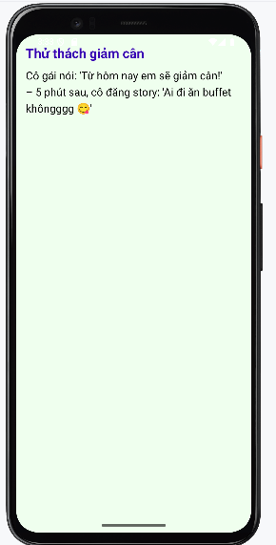

Chọn nút bật xoay 🡪 sau chọn  để xoay ngang điện thoại trong máy ảo

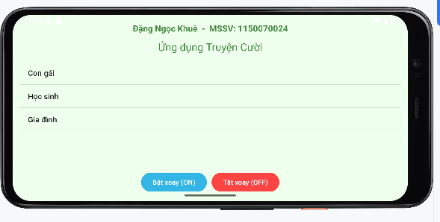

Sau đó chọn nút tắt xoay thì nó có kết quả

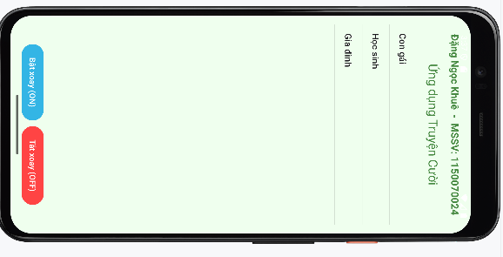

### Bài tập 2: Sử dụng các kiến thức đã giới thiệu ở phần đa ngữ ở trên, thiết kế chương trình cho phép chọn các ngôn ngữ

Tạo file Bai2_Lab3_MainActivity.java

|  |
| --- |
| package com.example.th2_lab2_dnk24;  import androidx.appcompat.app.AppCompatActivity;  import android.os.Bundle;  import android.widget.ImageView;  import android.widget.TextView;  public class Bai2_Lab3_MainActivity extends AppCompatActivity {  @Override  protected void onCreate(Bundle savedInstanceState) {  super.onCreate(savedInstanceState);  setContentView(R.layout.bai2_lab3_activity_detail);  TextView tvName = findViewById(R.id.tv_animal_name);  TextView tvDesc = findViewById(R.id.tv_animal_desc);  ImageView ivAnimal = findViewById(R.id.iv_animal);  ivAnimal.setImageResource(R.drawable.bai2_lab3_bg_rabbit);  }  } |

Tạo file layout đặt tên bai2_lab3_activity_detail.xml

|  |
| --- |
| <?xml version="1.0" encoding="utf-8"?>  <LinearLayout xmlns:android="http://schemas.android.com/apk/res/android"  xmlns:app="http://schemas.android.com/apk/res-auto"  xmlns:tools="http://schemas.android.com/tools"  android:layout_width="match_parent"  android:layout_height="match_parent"  android:orientation="vertical"  android:padding="10dp"  tools:context=".Bai2_Lab3_MainActivity">  <TableRow  android:layout_width="match_parent"  android:layout_height="wrap_content"  android:layout_marginHorizontal="10dp"  android:layout_marginTop="10dp">  <TextView  android:id="@+id/tv_animal_name"  android:layout_width="wrap_content"  android:layout_height="wrap_content"  android:layout_gravity="start"  android:background="@drawable/bai2_lab3_bg_radius"  android:fontFamily="sans-serif-light"  android:paddingHorizontal="20dp"  android:text="@string/bai2_lab3_txt_name"  android:textColor="@color/white"  android:textSize="34sp" />  <View  android:layout_width="0dp"  android:layout_height="match_parent"  android:layout_weight="1" />  <ImageView  android:id="@+id/iv_favorite"  android:layout_width="40dp"  android:layout_height="match_parent"  android:src="@drawable/bai2_lab3_ic_heart_empty"  app:tint="#FF0000"  tools:ignore="ContentDescription" />  </TableRow>  <ScrollView  android:layout_width="match_parent"  android:layout_height="300dp"  android:layout_marginBottom="10dp">  <LinearLayout  android:layout_width="match_parent"  android:layout_height="wrap_content"  android:orientation="vertical">  <TextView  android:id="@+id/tv_animal_desc"  android:layout_width="match_parent"  android:layout_height="wrap_content"  android:layout_gravity="center"  android:fontFamily="sans-serif-light"  android:lineSpacingExtra="5dp"  android:padding="10dp"  android:text="@string/bai2_lab3_txt_desc"  android:textColor="@color/black"  android:textSize="18sp" />  </LinearLayout>  </ScrollView>  <ImageView  android:id="@+id/iv_animal"  android:layout_width="match_parent"  android:layout_height="0dp"  android:layout_weight="1"  android:scaleType="centerCrop"  android:src="@drawable/bai2_lab3_bg_rabbit"  tools:ignore="ContentDescription" />  </LinearLayout> |

Trong drawable tạo thêm bai2_lab3_bg_radius.xml

|  |
| --- |
| <?xml version="1.0" encoding="utf-8"?>  <shape xmlns:android="http://schemas.android.com/apk/res/android">  <corners android:radius="30dp" />  <solid android:color="#3700B3" />  </shape> |

Trong values của res 🡪 tạo bai2_lab3_strings.xml

|  |
| --- |
| <?xml version="1.0" encoding="utf-8"?>  <resources>  <string name="bai2_lab3_app_name">Animal Sound</string>  <string name="bai2_lab3_txt_name">Rabbit</string>  <string name="bai2_lab3_txt_desc">  Rabbits are small mammals in the family Leporidae (along with the hare)  of the order Lagomorpha (along with the pika).  Oryctolagus cuniculus includes the European rabbit species and its descendants,  the world’s 305 breeds of domestic rabbit.  Sylvilagus includes 13 wild rabbit species, among them the seven types of cottontail.  </string>  </resources> |

Sau đó bấm vào res 🡪 chuột phải

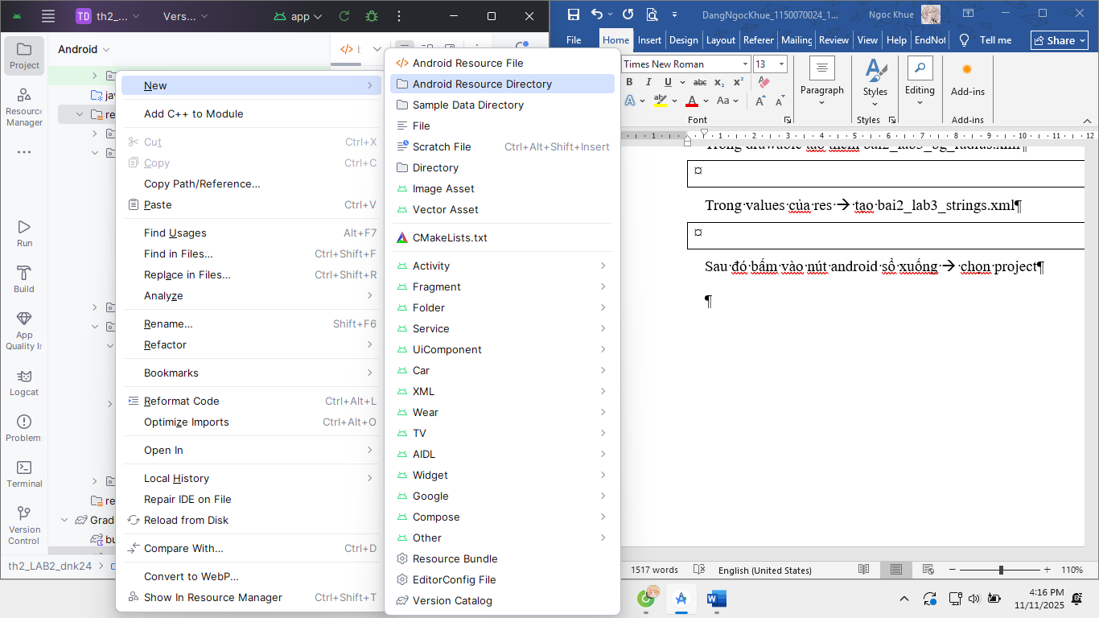

Hiện cửa sổ của nó 🡪 bên khung available qualifiers 🡪 chọn locate 🡪 chọn nút >> 🡪 chọn vi: vietnamese ở lột language

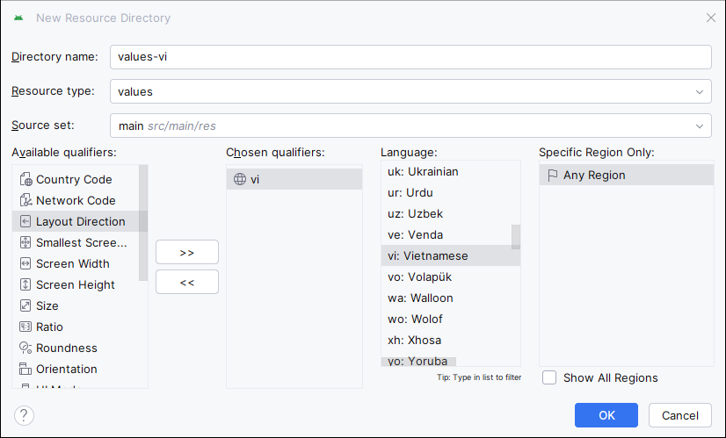

Sau đó tick show all regions 🡪 tìm Vietnam 🡪 ok

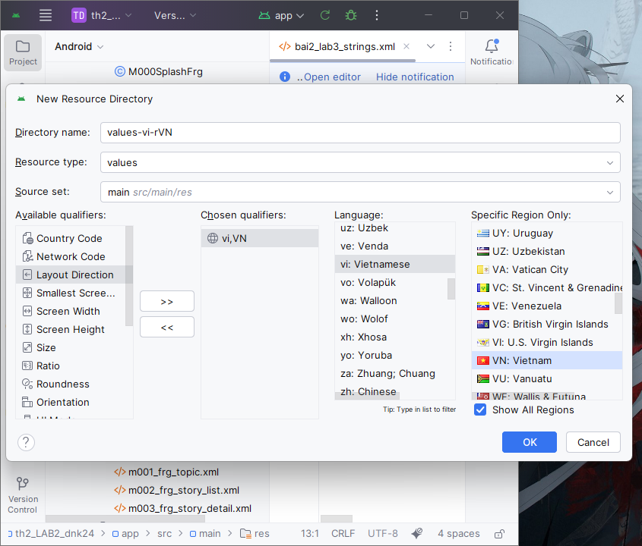

Sau đó mở lại folder res sẽ hiện file có cờ VN

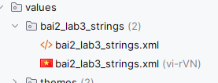

Bấm mở file hình cờ VN 🡪 nhập câu lệnh

|  |
| --- |
| <?xml version="1.0" encoding="utf-8"?>  <resources>  <string name="bai2_lab3_app_name">Âm thanh động vật</string>  <string name="bai2_lab3_txt_name">Thỏ</string>  <string name="bai2_lab3_txt_desc">  Thỏ là loài động vật có vú nhỏ trong họ Leporidae (cùng với thỏ rừng),  thuộc bộ Lagomorpha (cùng với pika).  Oryctolagus cuniculus bao gồm các loài thỏ châu Âu và con cháu của nó,  với hơn 300 giống thỏ nhà trên thế giới.  </string>  </resources> |

Trong drawable thêm hình trái tim cùng với con thỏ 🡪 mở resource manager 🡪 chọn + thêm lần lượt và đặt tên cho ảnh.

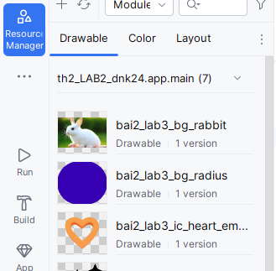

Mở file AndroidManifest.xml 🡪 sửa các câu lệnh

|  |
| --- |
| <?xml version="1.0" encoding="utf-8"?>  <manifest xmlns:android="http://schemas.android.com/apk/res/android"  xmlns:tools="http://schemas.android.com/tools">  <application  android:allowBackup="true"  android:dataExtractionRules="@xml/data_extraction_rules"  android:fullBackupContent="@xml/backup_rules"  android:icon="@mipmap/ic_launcher"  android:label="@string/bai2_lab3_app_name"  android:roundIcon="@mipmap/ic_launcher_round"  android:supportsRtl="true"  android:theme="@style/Theme.Th2_LAB2_dnk24">  <activity  android:name=".Bai2_Lab3_MainActivity"  android:exported="true">  <intent-filter>  <action android:name="android.intent.action.MAIN" />  <category android:name="android.intent.category.LAUNCHER" />  </intent-filter>  </activity>  <activity  android:name=".MainActivity"  android:exported="false"/>  </application>  </manifest> |

Kết quả đạt được là

Hình 1 là bản tiếng việt, hình 2 là bản tiếng anh khi chỉnh sửa trong cài đặt ngôn ngữ trong máy ảo

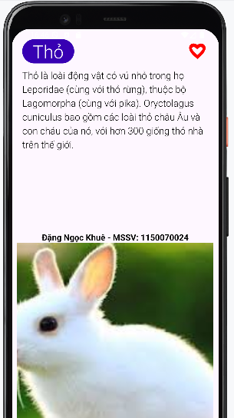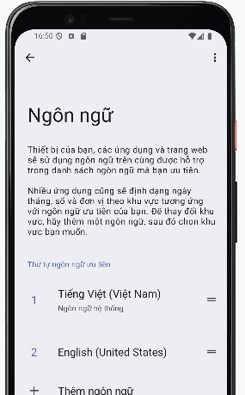

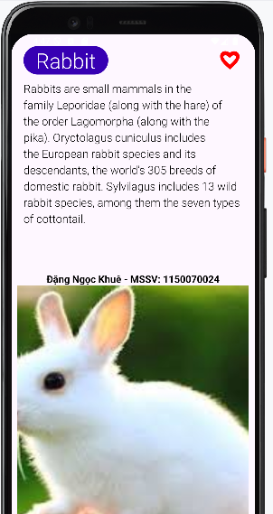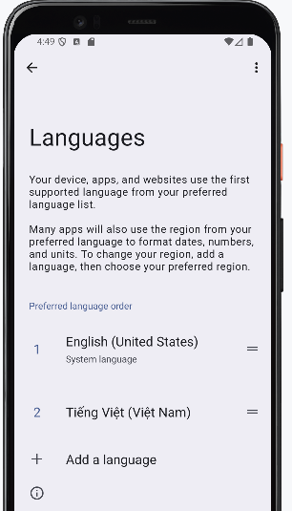

# THỰC HÀNH BUỔI 3

## Lab 6. Layout and application

### Luyện tập

Tạo project mới 🡪 chọn empty views activity 🡪 next 🡪đặt tên cho project

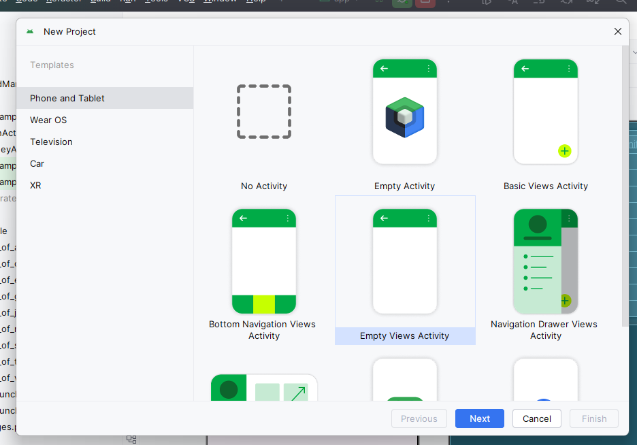

Mở file 🡪 string trong values

Khai báo nội dung gợi ý cho ô nhập tiền

<string name="textbox_hint">Nhập số tiền</string>

Nhóm tên đầy đủ của từng loại tiền tệ 🡪 lưu tên của từng đơn vị tiền 🡪 hiển thị lên giao diện nếu cần mô tả rõ ràng đơn vị

<string name="usd_name">American Dollar</string>

<string name="eur_name">European Cash</string>

<string name="gbp_name">Greate Britain</string>

<string name="inr_name">Indian Rupe</string>

<string name="aud_name">Australia Dollar</string>

<string name="cad_name">Canadian Dollar</string>

<string name="zar_name">South Africa Rand</string>

<string name="nzd_name">New Zealand Dollar</string>

<string name="jpy_name">Yên Nhật</string>

<string name="vnd_name">Việt Nam Đồng</string>

Mã đơn vị tiền tệ 🡪 để hiển thị lên Spinner và trong bảng quỷ đổi tiền

<string name="usd_unit">USD</string>

<string name="eur_unit">EUR</string>

<string name="gbp_unit">GBP</string>

<string name="inr_unit">INR</string>

<string name="aud_unit">AUD</string>

<string name="cad_unit">CAD</string>

<string name="zar_unit">ZAR</string>

<string name="nzd_unit">NZD</string>

<string name="jpy_unit">JPY</string>

<string name="vnd_unit">VND</string>

Tạo file MoneyActivity

Sau đó tạo mảng chuỗi

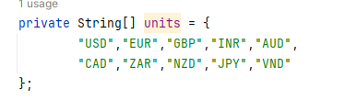

Sau đó khai báo ma trận ratio[][] gồm 10 hàng × 10 cột. Mỗi hàng tương ứng loại tiền được chọn trong Spinner. Mỗi cột tương ứng loại tiền sẽ quy đổi sang.

|  |
| --- |
| private double[][] ratio = {  {1.00000, 0.80518, 0.64070, 63.3318, 1.21828, 1.16236, 11.7129, 1.29310, 118.337, 21385.7},  {1.24172, 1.00000, 0.79575, 78.6084, 1.52166, 1.44314, 14.5371, 1.60576, 146.927, 26561.8},  {1.56044, 1.25667, 1.00000, 98.7848, 1.90091, 1.81355, 18.2683, 2.01791, 184.638, 33374.9},  {0.01580, 0.01272, 0.01012, 1.00000, 0.01924, 0.01836, 0.18493, 0.02043, 1.86910, 337.811},  {0.82114, 0.66119, 0.52620, 52.0860, 1.00000, 0.95146, 9.61148, 1.06158, 97.1120, 17567.9},  {0.86059, 0.69296, 0.55148, 54.5885, 1.04804, 1.00000, 10.0732, 1.11258, 101.777, 18401.7},  {0.08541, 0.06877, 0.05473, 5.40852, 0.10398, 0.09924, 1.00000, 0.11037, 10.0996, 1825.87},  {0.77402, 0.62391, 0.49597, 49.0031, 0.94215, 0.89951, 9.06754, 1.00000, 91.5139, 16552.1},  {0.00846, 0.00681, 0.00542, 0.53547, 0.01030, 0.00983, 0.09908, 0.01093, 1.00000, 180.837},  {0.00005, 0.00004, 0.00003, 0.00296, 0.00006, 0.00005, 0.00055, 0.00006, 0.00553, 1.00000}  }; |

Ở phần onCreate(), kết nối EditText, Spinner và 10 TextView để sử dụng trong xử lý logic.

|  |
| --- |
| protected void onCreate(Bundle savedInstanceState) {  super.onCreate(savedInstanceState);  setContentView(R.layout.activity_money);  txtNumber = findViewById(R.id.txtNumber);  spnUnit = findViewById(R.id.spnUnit);  lblResults = new TextView[]{  findViewById(R.id.lblUsd),  findViewById(R.id.lblEur),  findViewById(R.id.lblGbp),  findViewById(R.id.lblInr),  findViewById(R.id.lblAud),  findViewById(R.id.lblCad),  findViewById(R.id.lblZar),  findViewById(R.id.lblNzd),  findViewById(R.id.lblJpy),  findViewById(R.id.lblVnd)  }; |

Tiếp tục tạo adapter dựa trên units và gán vào Spinner để người dùng chọn loại tiền.

|  |
| --- |
| ArrayAdapter<String> adapter = new ArrayAdapter<>(  this,  android.R.layout.simple_spinner_item,  units  );  adapter.setDropDownViewResource(android.R.layout.simple_list_item_1);  spnUnit.setAdapter(adapter); |

Chọn loại tiền 🡪Khi người dùng đổi lựa chọn trong Spinner → gọi hàm đổi tiền.

|  |
| --- |
| spnUnit.setOnItemSelectedListener(new AdapterView.OnItemSelectedListener() {  @Override  public void onItemSelected(AdapterView<?> adapterView, View view, int i, long l) {  changeMoneyUnit();  }  @Override  public void onNothingSelected(AdapterView<?> adapterView) {}  }); |

Sử dụng TextWatcher để tự tính lại khi người dùng gõ số.

|  |
| --- |
| txtNumber.addTextChangedListener(new TextWatcher() {  @Override public void onTextChanged(CharSequence s, int start, int before, int count) {  changeMoneyUnit();  }  @Override public void beforeTextChanged(CharSequence s, int start, int count, int after) {}  @Override public void afterTextChanged(Editable s) {}  }); |

Hàm lấy dòng giá tương ứng, nhân với số tiền nhập vào và hiển thị 10 kết quả.

|  |
| --- |
| private void changeMoneyUnit() {  int rowIdx = spnUnit.getSelectedItemPosition();  if (rowIdx < 0) rowIdx = 0;  String input = txtNumber.getText().toString();  if (input.isEmpty()) input = "0";  double number = Double.valueOf(input);  for (int i=0; i<lblResults.length; i++) {  double temp = number * ratio[rowIdx][i];  lblResults[i].setText(String.valueOf(temp));  }  } |

Tạo file mới activity_money.xml trong layout🡪 sử dụng ScrollView để nội dung có thể cuộn khi danh sách tiền tệ dài 🡪 mỗi dòng gồm hình lá cờ, mã tiền và TextView kết quả hiển thị bảng quy đổi 🡪 hàng đầu chứa EditText nhập số tiền và Spinner chọn đơn vị

|  |
| --- |
| <?xml version="1.0" encoding="utf-8"?>  <ScrollView xmlns:android="http://schemas.android.com/apk/res/android"  android:layout_width="match_parent"  android:layout_height="match_parent">  <LinearLayout  android:layout_width="match_parent"  android:layout_height="wrap_content"  android:orientation="vertical"  android:padding="16dp">  <TableLayout  android:layout_width="match_parent"  android:layout_height="wrap_content">  <TableRow>  <EditText  android:id="@+id/txtNumber"  android:layout_width="0dp"  android:layout_height="wrap_content"  android:layout_weight="1"  android:hint="@string/textbox_hint"  android:inputType="numberDecimal" />  <Spinner  android:id="@+id/spnUnit"  android:layout_width="wrap_content"  android:layout_height="wrap_content" />  </TableRow>  <TableRow>  <ImageView  android:src="@drawable/flag_of_the_united_states_svg"  android:layout_width="32dp"  android:layout_height="32dp"/>  <TextView  android:text="USD"  android:layout_marginLeft="8dp"  android:layout_width="wrap_content"  android:layout_height="wrap_content"/>  <TextView  android:id="@+id/lblUsd"  android:layout_marginLeft="16dp"  android:layout_width="wrap_content"  android:layout_height="wrap_content"/>  </TableRow>  <TableRow>  <ImageView  android:src="@drawable/flag_of_europe_svg"  android:layout_width="32dp"  android:layout_height="32dp"/>  <TextView  android:text="EUR"  android:layout_marginLeft="8dp"  android:layout_width="wrap_content"  android:layout_height="wrap_content"/>  <TextView  android:id="@+id/lblEur"  android:layout_marginLeft="16dp"  android:layout_width="wrap_content"  android:layout_height="wrap_content"/>  </TableRow>  <TableRow>  <ImageView  android:src="@drawable/flag_of_great_britain__17071800__svg"  android:layout_width="32dp"  android:layout_height="32dp"/>  <TextView  android:text="GBP"  android:layout_marginLeft="8dp"  android:layout_width="wrap_content"  android:layout_height="wrap_content"/>  <TextView  android:id="@+id/lblGbp"  android:layout_marginLeft="16dp"  android:layout_width="wrap_content"  android:layout_height="wrap_content"/>  </TableRow>  <TableRow>  <ImageView  android:src="@drawable/images"  android:layout_width="32dp"  android:layout_height="32dp"/>  <TextView  android:text="INR"  android:layout_marginLeft="8dp"  android:layout_width="wrap_content"  android:layout_height="wrap_content"/>  <TextView  android:id="@+id/lblInr"  android:layout_marginLeft="16dp"  android:layout_width="wrap_content"  android:layout_height="wrap_content"/>  </TableRow>  <TableRow>  <ImageView  android:src="@drawable/flag_of_australia_svg"  android:layout_width="32dp"  android:layout_height="32dp"/>  <TextView  android:text="AUD"  android:layout_marginLeft="8dp"  android:layout_width="wrap_content"  android:layout_height="wrap_content"/>  <TextView  android:id="@+id/lblAud"  android:layout_marginLeft="16dp"  android:layout_width="wrap_content"  android:layout_height="wrap_content"/>  </TableRow>  <TableRow>  <ImageView  android:src="@drawable/flag_of_canada_svg"  android:layout_width="32dp"  android:layout_height="32dp"/>  <TextView  android:text="CAD"  android:layout_marginLeft="8dp"  android:layout_width="wrap_content"  android:layout_height="wrap_content"/>  <TextView  android:id="@+id/lblCad"  android:layout_marginLeft="16dp"  android:layout_width="wrap_content"  android:layout_height="wrap_content"/>  </TableRow>  <TableRow>  <ImageView  android:src="@drawable/flag_of_south_africa_svg"  android:layout_width="32dp"  android:layout_height="32dp"/>  <TextView  android:text="ZAR"  android:layout_marginLeft="8dp"  android:layout_width="wrap_content"  android:layout_height="wrap_content"/>  <TextView  android:id="@+id/lblZar"  android:layout_marginLeft="16dp"  android:layout_width="wrap_content"  android:layout_height="wrap_content"/>  </TableRow>  <TableRow>  <ImageView  android:src="@drawable/flag_of_new_zealand_svg"  android:layout_width="32dp"  android:layout_height="32dp"/>  <TextView  android:text="NZD"  android:layout_marginLeft="8dp"  android:layout_width="wrap_content"  android:layout_height="wrap_content"/>  <TextView  android:id="@+id/lblNzd"  android:layout_marginLeft="16dp"  android:layout_width="wrap_content"  android:layout_height="wrap_content"/>  </TableRow>  <TableRow>  <ImageView  android:src="@drawable/flag_of_japan_svg"  android:layout_width="32dp"  android:layout_height="32dp"/>  <TextView  android:text="JPY"  android:layout_marginLeft="8dp"  android:layout_width="wrap_content"  android:layout_height="wrap_content"/>  <TextView  android:id="@+id/lblJpy"  android:layout_marginLeft="16dp"  android:layout_width="wrap_content"  android:layout_height="wrap_content"/>  </TableRow>  <TableRow>  <ImageView  android:src="@drawable/flag_of_vietnam_svg"  android:layout_width="32dp"  android:layout_height="32dp"/>  <TextView  android:text="VND"  android:layout_marginLeft="8dp"  android:layout_width="wrap_content"  android:layout_height="wrap_content"/>  <TextView  android:id="@+id/lblVnd"  android:layout_marginLeft="16dp"  android:layout_width="wrap_content"  android:layout_height="wrap_content"/>  </TableRow>  </TableLayout>  </LinearLayout>  </ScrollView> |

Mở resource manager 🡪 chọn + 🡪 sau đó chọn import drawables 🡪 lần lượt thêm các hình lá cờ vào drawable

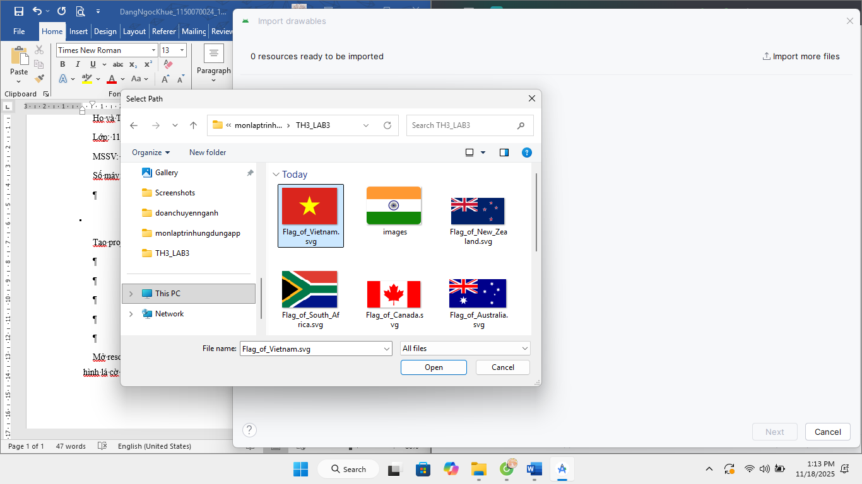

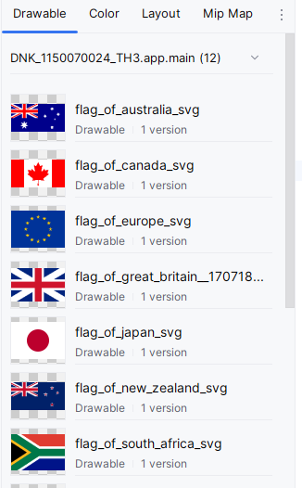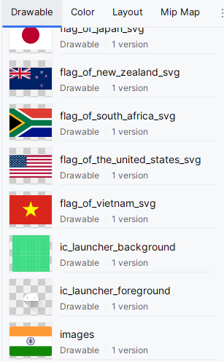

Kết quả đạt được là khi nhập 24000 VND thì đổi được đơn vị của tiền tệ các nước khác

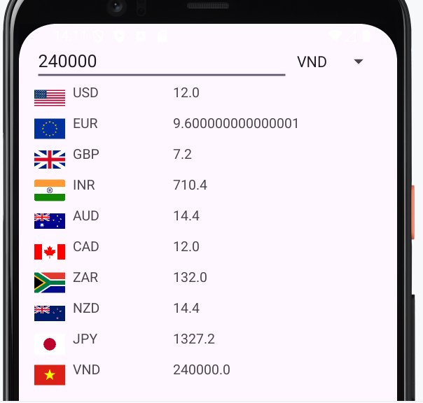

### Bài tập

Tiếp tục trong project mới tạo nãy 🡪 tạo file mới đặt tên là LengthActivity

Tạo mảng units để chứa tên 8 đơn vị chiều dài: Hải lý, Dặm, Km, Lý, Mét, Yard, Foot, Inch

|  |
| --- |
| private String[] units = {  "Hải lý", "Dặm", "Km", "Lý", "Met", "Yard", "Foot", "Inch"  }; |

Tiếp tục là ma trận ratio[][] dùng để lưu tỉ lệ quy đổi giữa các đơn vị với nhau 🡪 Mỗi hàng tương ứng 1 đơn vị gốc, mỗi cột là đơn vị cần đổi sang

|  |
| --- |
| private double[][] ratio = {  {1.0000000, 1.15077945, 1.8520000, 20.2537183, 1852.0000, 2025.37183, 6076.11549, 72913.38853},  {0.86897624, 1.0000000, 1.6093440, 17.6000, 1609.3440, 1760.0000, 5280.0000, 63360.0000},  {0.53995680, 0.62137119, 1.0000000, 10.9361330, 1000.0000, 1093.61330, 3280.83990, 39370.07874},  {0.04937936, 0.05681811, 0.0914400, 1.0000000, 91.4400, 100, 328.084, 3937.00},  {0.00053996, 0.00062137, 0.0010000, 0.0109361, 1.0000000, 1.0936133, 3.2808399, 39.37007874},  {0.00049374, 0.00056818, 0.0009144, 0.0030480, 0.9144, 1.0000000, 3.0000000, 36.0000000},  {0.00016458, 0.00018939, 0.0003048, 0.0010160, 0.3048, 0.3333333, 1.0000000, 12.0000000},  {0.00001371, 0.00001578, 0.0000254, 0.0000847, 0.0254, 0.02778, 0.08333, 1.0000000}  }; |

Trong onCreate() 🡪 lấy EditText để nhập số (txtNumber) 🡪lấy Spinner để chọn đơn vị gốc (spnUnit) 🡪 sau đó tạo mảng lblResults[] để chứa 8 TextView hiển thị kết quả theo đúng từng đơn vị.

|  |
| --- |
| protected void onCreate(Bundle savedInstanceState) {  super.onCreate(savedInstanceState);  setContentView(R.layout.activity_length);  txtNumber = findViewById(R.id.txtNumber);  spnUnit = findViewById(R.id.spnUnit);  lblResults = new TextView[]{  findViewById(R.id.lblHaiLy),  findViewById(R.id.lblDam),  findViewById(R.id.lblKm),  findViewById(R.id.lblLy),  findViewById(R.id.lblMet),  findViewById(R.id.lblYard),  findViewById(R.id.lblFoot),  findViewById(R.id.lblInch)  }; |

Tạo ArrayAdapter để đổ danh sách đơn vị vào Spinner.

|  |
| --- |
| ArrayAdapter<String> adapter = new ArrayAdapter<>(  this,  android.R.layout.simple_spinner_item,  units  );  adapter.setDropDownViewResource(android.R.layout.simple_list_item_1);  spnUnit.setAdapter(adapter); |

|  |
| --- |
| spnUnit.setOnItemSelectedListener(new AdapterView.OnItemSelectedListener() {  @Override public void onItemSelected(AdapterView<?> parent, android.view.View view, int position, long id) {  changeLength();  }  @Override public void onNothingSelected(AdapterView<?> parent) { }  });  txtNumber.addTextChangedListener(new TextWatcher() {  @Override public void onTextChanged(CharSequence s, int start, int before, int count) { changeLength(); }  @Override public void beforeTextChanged(CharSequence s, int start, int count, int after) {}  @Override public void afterTextChanged(Editable s) {}  }); |

Viết hàm changeLength() 🡪 hàm lấy đơn vị được chọn trong Spinner và số người dùng nhập.

|  |
| --- |
| private void changeLength() {  int idx = spnUnit.getSelectedItemPosition();  String input = txtNumber.getText().toString();  if (input.isEmpty()) input = "0";  double number = Double.parseDouble(input);  DecimalFormat df = new DecimalFormat("#.#####");  for (int i = 0; i < lblResults.length; i++) {  double temp = number * ratio[idx][i];  lblResults[i].setText(df.format(temp));  } |

Sau đó trong layout 🡪 tạo file activity_length.xml

Layout bố trí trong ScrollView 🡪 dùng LinearLayout để sắp xếp dọc 🡪 Nhập số và chọn đơn vị đặt trong TableRow 🡪 Các kết quả quy đổi được trình bày trong TableLayout, mỗi dòng gồm hai TextView: một hiển thị giá trị và một hiển thị tên đơn vị

|  |
| --- |
| <?xml version="1.0" encoding="utf-8"?>  <ScrollView xmlns:android="http://schemas.android.com/apk/res/android"  android:layout_width="match_parent"  android:layout_height="match_parent">  <LinearLayout  android:layout_width="match_parent"  android:layout_height="wrap_content"  android:orientation="vertical"  android:padding="16dp">  <TableLayout  android:layout_width="match_parent"  android:layout_height="wrap_content">  <TableRow>  <EditText  android:id="@+id/txtNumber"  android:layout_width="0dp"  android:layout_height="wrap_content"  android:layout_weight="1"  android:hint="1.23"  android:inputType="numberDecimal" />  <Spinner  android:id="@+id/spnUnit"  android:layout_width="wrap_content"  android:layout_height="wrap_content" />  </TableRow>  </TableLayout>  <TextView  android:text="Tương đương với"  android:textStyle="bold"  android:textColor="#00897B"  android:paddingTop="12dp"  android:paddingBottom="8dp"  android:layout_width="wrap_content"  android:layout_height="wrap_content"/>  <TableLayout  android:layout_width="match_parent"  android:layout_height="wrap_content">  <TableRow>  <TextView  android:id="@+id/lblHaiLy"  android:layout_width="0dp"  android:layout_weight="1"  android:layout_height="wrap_content"/>  <TextView android:text="Hải lý" />  </TableRow>  <TableRow>  <TextView  android:id="@+id/lblDam"  android:layout_width="0dp"  android:layout_weight="1"  android:layout_height="wrap_content"/>  <TextView android:text="Dặm" />  </TableRow>  <TableRow>  <TextView  android:id="@+id/lblKm"  android:layout_width="0dp"  android:layout_weight="1"  android:layout_height="wrap_content"/>  <TextView android:text="Kilometer" />  </TableRow>  <TableRow>  <TextView  android:id="@+id/lblLy"  android:layout_width="0dp"  android:layout_weight="1"  android:layout_height="wrap_content"/>  <TextView android:text="Lý" />  </TableRow>  <TableRow>  <TextView  android:id="@+id/lblMet"  android:layout_width="0dp"  android:layout_weight="1"  android:layout_height="wrap_content"/>  <TextView android:text="Met" />  </TableRow>  <TableRow>  <TextView  android:id="@+id/lblYard"  android:layout_width="0dp"  android:layout_weight="1"  android:layout_height="wrap_content"/>  <TextView android:text="Yard" />  </TableRow>  <TableRow>  <TextView  android:id="@+id/lblFoot"  android:layout_width="0dp"  android:layout_weight="1"  android:layout_height="wrap_content"/>  <TextView android:text="Foot" />  </TableRow>  <TableRow>  <TextView  android:id="@+id/lblInch"  android:layout_width="0dp"  android:layout_weight="1"  android:layout_height="wrap_content"/>  <TextView android:text="Inches" />  </TableRow>  </TableLayout>  </LinearLayout>  </ScrollView> |

Mở AndroidManifest.xml 🡪 thêm và sửa 1 chút ở câu lệnh để chạy được ra màn hình của Length

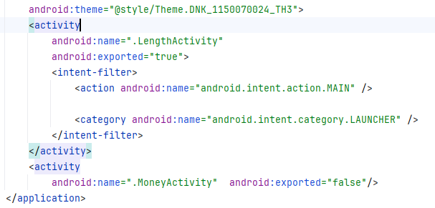

Sau đó được kết quả là

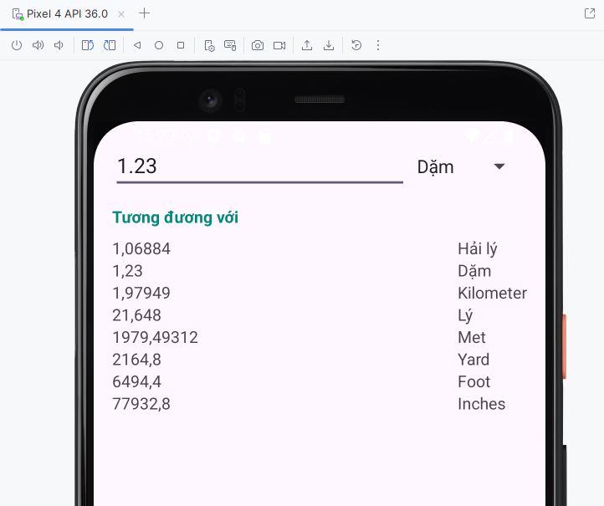

## Lab 7. Custom controls

### Bài tập 1: Sử dụng Custom Button

Tạo file java mới đặt tên là Bai1_Lab7Activity 🡪chứa giao diện Custom Button 🡪 Activity kế thừa AppCompatActivity để có đầy đủ chức năng của một màn hình Android.

Trong onCreate() 🡪 setContentView() để nạp giao diện từ file activity_bai1_lab7.xml.

|  |
| --- |
| package com.example.dnk_1150070024_th3;  import androidx.appcompat.app.AppCompatActivity;  import android.os.Bundle;  public class Bai1_Lab7Activity extends AppCompatActivity {  @Override  protected void onCreate(Bundle savedInstanceState) {  super.onCreate(savedInstanceState);  setContentView(R.layout.activity_bai1_lab7);  }  } |

Tạo file layout mới đặt tên là activity_bai1_lab7.xml

|  |
| --- |
| <?xml version="1.0" encoding="utf-8"?>  <ScrollView xmlns:android="http://schemas.android.com/apk/res/android"  android:layout_width="match_parent"  android:layout_height="match_parent">  <LinearLayout  android:orientation="vertical"  android:padding="20dp"  android:gravity="center_horizontal"  android:layout_width="match_parent"  android:layout_height="wrap_content">  <TextView  android:text="Custom Button"  android:textColor="#FF0000"  android:textSize="22sp"  android:textStyle="bold"  android:layout_marginBottom="20dp"  android:layout_width="wrap_content"  android:layout_height="wrap_content"/>  <LinearLayout  android:orientation="horizontal"  android:layout_width="match_parent"  android:layout_height="wrap_content">  <LinearLayout  android:orientation="vertical"  android:layout_weight="1"  android:layout_width="0dp"  android:padding="8dp"  android:layout_height="wrap_content">  <TextView  android:text="Selectors"  android:textStyle="bold"  android:textSize="16sp"  android:layout_width="wrap_content"  android:layout_height="wrap_content"/>  <Button  android:id="@+id/btnColored"  android:text="COLORED SELECTOR"  android:textColor="#FFFFFF"  android:textSize="14sp"  android:background="@drawable/btn_color_selector"  android:layout_marginTop="10dp"  android:layout_width="match_parent"  android:layout_height="50dp"/>  <Button  android:id="@+id/btnDisabled"  android:text="COLOR SELECTOR DISABLED"  android:enabled="false"  android:textColor="#666666"  android:background="@drawable/btn_disabled"  android:layout_marginTop="10dp"  android:layout_width="match_parent"  android:layout_height="50dp"/>  <ImageView  android:id="@+id/imgEmoji1"  android:src="@drawable/emoji_selector"  android:layout_marginTop="20dp"  android:layout_width="80dp"  android:layout_height="80dp"/>  <ImageView  android:id="@+id/imgEmoji2"  android:src="@drawable/emoji_selector"  android:layout_marginTop="10dp"  android:layout_width="80dp"  android:layout_height="80dp"/>  </LinearLayout>  <LinearLayout  android:orientation="vertical"  android:layout_weight="1"  android:layout_width="0dp"  android:padding="8dp"  android:layout_height="wrap_content">  <TextView  android:text="Shapes+Selectors"  android:textStyle="bold"  android:textSize="16sp"  android:layout_width="wrap_content"  android:layout_height="wrap_content"/>  <Button  android:text="ROUND SHAPE"  android:background="@drawable/shape_round"  android:textColor="#000000"  android:layout_marginTop="10dp"  android:layout_width="match_parent"  android:layout_height="50dp"/>  <Button  android:text="SHAPE WITH GRADIENT"  android:background="@drawable/shape_gradient"  android:textColor="#FFFFFF"  android:layout_marginTop="10dp"  android:layout_width="match_parent"  android:layout_height="50dp"/>  <Button  android:text="SELECTOR SHAPE"  android:background="@drawable/selector_shape"  android:textColor="#FFFFFF"  android:layout_marginTop="10dp"  android:layout_width="match_parent"  android:layout_height="50dp"/>  </LinearLayout>  </LinearLayout>  <TextView  android:text="DNK_24"  android:textColor="#2196F3"  android:textSize="16sp"  android:layout_marginTop="20dp"  android:layout_width="wrap_content"  android:layout_height="wrap_content"/>  </LinearLayout>  </ScrollView> |

Trong drawable tạo các file

Tạo btn_color_selector.xml → đổi màu khi nhấn.

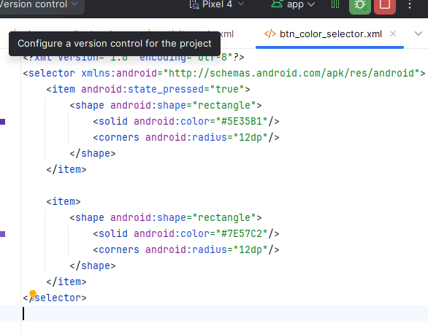

btn_disabled.xml → style của nút bị disable.

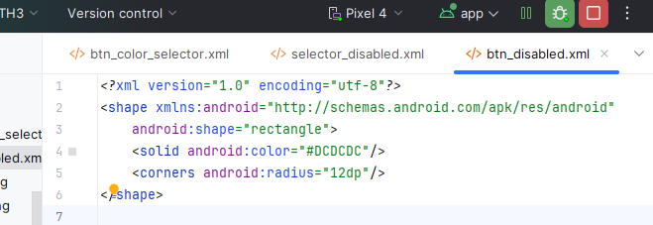

shape_gradient.xml → tạo background gradient.

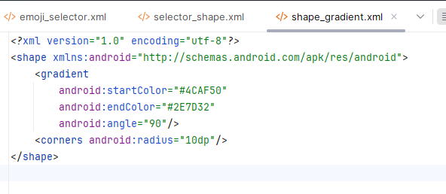

selector_shape.xml → hiệu ứng nhấn bằng màu khác.

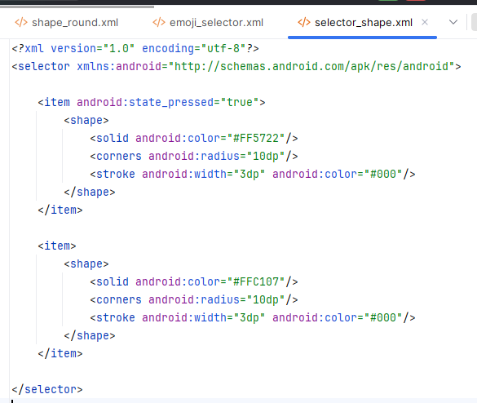

emoji_selector.xml → đổi emoji khi click

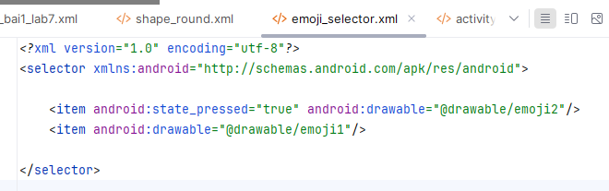

Trong drawable tạo fiel shape_round → bo tròn nút.

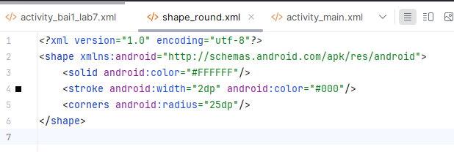

Sau đó thêm emoji1 và emoji2 trong drawable

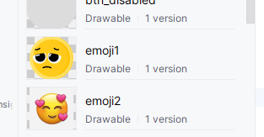

Kết quả đạt được

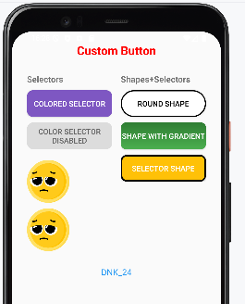

# THỰC HÀNH BUỔI 4

**Lab 10 - 11. Ứng dụng truyện cười**

## Xây dựng truyện cười phần 1

Tạo project mới 🡪 chọn empty views activity 🡪 đặt tên cho project

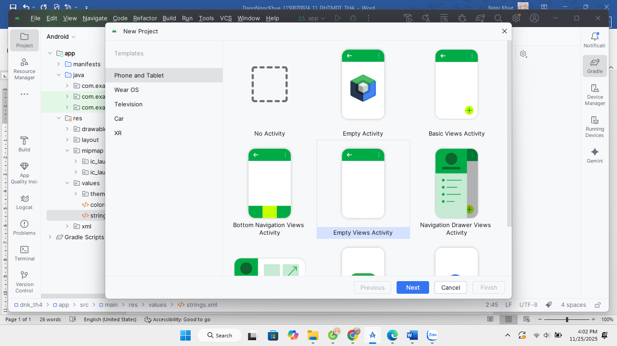

Trong file values 🡪 mở string 🡪 thêm 2 câu lệnh txt_congai, txt_story

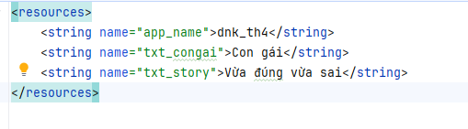

Tiếp tục tại file values 🡪 mở file colors.xml 🡪 thêm các màu vô

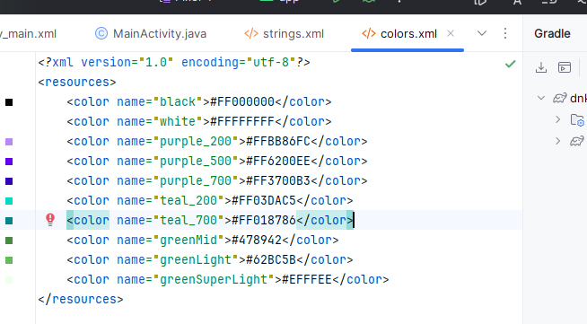

Sau đó mở file theme.xml 🡪 thêm các item name

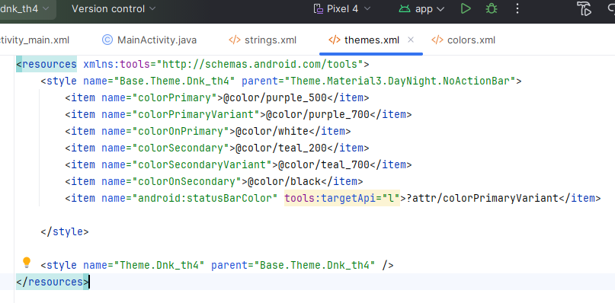

Trong folder layout 🡪 mở file activity_main.xml 🡪 thay đổi các câu lệnh

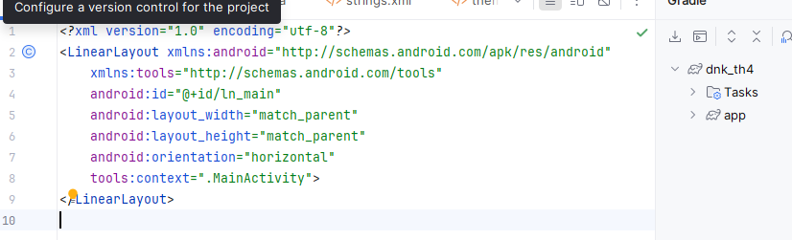

Tạo thêm layout đặt tên là m000_frg_splash.xml 🡪 nhập các câu lệnh

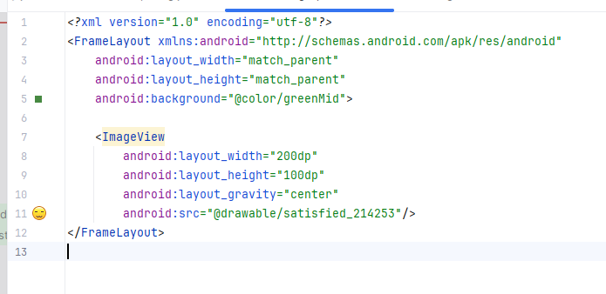

Thêm icon vào drawable

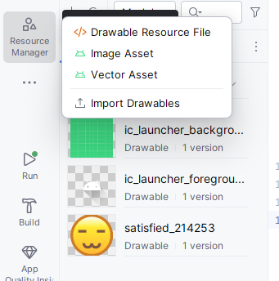

Trong file mainactivity.java 🡪 nhập các câu lệnh

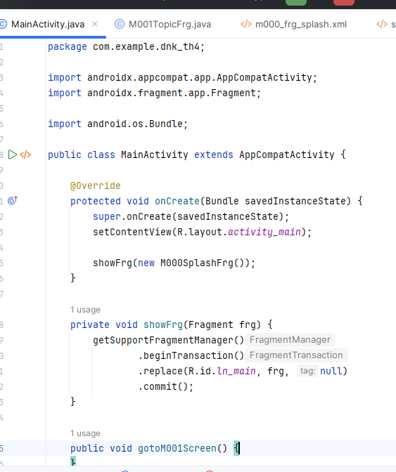

Tạo file java mới đặt tên là M000SplashFrg.java 🡪 nhập các câu lệnh

|  |
| --- |
| package com.example.dnk_th4;  import android.os.Bundle;  import android.os.Handler;  import android.view.LayoutInflater;  import android.view.View;  import android.view.ViewGroup;  import androidx.fragment.app.Fragment;  public class M000SplashFrg extends Fragment {  @Override  public View onCreateView(LayoutInflater inflater, ViewGroup container,  Bundle savedInstanceState) {  initViews();  return inflater.inflate(R.layout.m000_frg_splash, container, false);  }  private void initViews() {  new Handler().postDelayed(new Runnable() {  @Override  public void run() {  gotoM001Screen();  }  }, 2000);  }  private void gotoM001Screen() {  ((MainActivity) getActivity()).gotoM001Screen();  }  } |

Kết quả đạt được

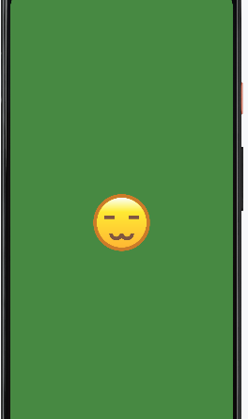

## Xây dựng ứng dụng Truyện Cười (P2)

Nhấp vào tab android 🡪 chuyển sang project 🡪 tạo thêm assets 🡪 tạo folder đặt là photo 🡪 sau đó add các icon vào

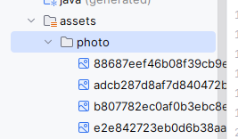

Tạo thêm actionbar_home.xml trong layout

|  |
| --- |
| <?xml version="1.0" encoding="utf-8"?>  <LinearLayout xmlns:android="http://schemas.android.com/apk/res/android"  xmlns:app="http://schemas.android.com/apk/res-auto"  android:layout_width="match_parent"  android:layout_height="56dp"  android:background="@color/greenLight"  android:orientation="horizontal">  <ImageView  android:id="@+id/iv_back"  android:layout_width="56dp"  android:layout_height="56dp"  android:layout_marginStart="10dp"  android:layout_marginLeft="10dp"  android:padding="10dp"  android:src="@drawable/congai"  android:visibility="gone"  app:tint="@color/white" />  <TextView  android:id="@+id/tv_name"  android:layout_width="match_parent"  android:layout_height="match_parent"  android:layout_marginStart="10dp"  android:layout_marginLeft="10dp"  android:gravity="center_vertical"  android:text="Truyện cười"  android:textColor="@color/white"  android:textSize="24sp" />  </LinearLayout> |

Tajot hêm m001_frg_topic.xml

|  |
| --- |
| <?xml version="1.0" encoding="utf-8"?>  <LinearLayout xmlns:android="http://schemas.android.com/apk/res/android"  android:layout_width="match_parent"  android:layout_height="match_parent"  android:background="@color/greenMid"  android:orientation="vertical">  <include layout="@layout/actionbar_home" />  <ScrollView  android:layout_width="match_parent"  android:layout_height="match_parent">  <LinearLayout  android:id="@+id/ln_topic"  android:layout_width="match_parent"  android:layout_height="wrap_content"  android:orientation="vertical"  android:padding="10dp" />  </ScrollView>  </LinearLayout> |

Tạo M001TopicFrg.java

|  |
| --- |
| package com.example.dnk_th4;  import android.content.Context;  import android.graphics.BitmapFactory;  import android.os.Bundle;  import android.view.LayoutInflater;  import android.view.View;  import android.view.ViewGroup;  import android.widget.ImageView;  import android.widget.LinearLayout;  import android.widget.TextView;  import androidx.fragment.app.Fragment;  public class M001TopicFrg extends Fragment implements View.OnClickListener {  private Context mContext;  @Override  public void onAttach(Context context) {  super.onAttach(context);  mContext = context;  }  @Override  public View onCreateView(LayoutInflater inflater, ViewGroup container,  Bundle savedInstanceState) {  View rootView = inflater.inflate(R.layout.m001_frg_topic, container, false);  initViews(rootView);  return rootView;  }  private void initViews(View v) {  LinearLayout lnMain = v.findViewById(R.id.ln_topic);  lnMain.removeAllViews();  try {  String[] listItem = mContext.getAssets().list("photo");  for (String fileName : listItem) {  String name = fileName.substring(0, fileName.indexOf("."));  View vTopic = LayoutInflater.from(mContext)  .inflate(R.layout.item_topic, null);  ImageView ivTopic = vTopic.findViewById(R.id.iv_topic);  TextView tvTopic = vTopic.findViewById(R.id.tv_topic);  ivTopic.setImageBitmap(  BitmapFactory.decodeStream(  mContext.getAssets().open("photo/" + fileName)));  tvTopic.setText(name);  lnMain.addView(vTopic);  LinearLayout.LayoutParams params =  (LinearLayout.LayoutParams) vTopic.getLayoutParams();  params.bottomMargin = 40;  vTopic.setLayoutParams(params);    vTopic.setTag(name);  vTopic.setOnClickListener(this);  }  } catch (Exception e) {  e.printStackTrace();  }  }  @Override  public void onClick(View v) {  ((MainActivity) getActivity()).gotoM002Screen((String) v.getTag());  }  } |

Trong MainActivity

|  |
| --- |
| package com.example.dnk_th4;  import androidx.appcompat.app.AppCompatActivity;  import androidx.fragment.app.Fragment;  import android.os.Bundle;  import java.util.ArrayList;  public class MainActivity extends AppCompatActivity {  private String topicName;  @Override  protected void onCreate(Bundle savedInstanceState) {  super.onCreate(savedInstanceState);  setContentView(R.layout.activity_main);  showFrg(new M000SplashFrg());  }  private void showFrg(Fragment frg) {  getSupportFragmentManager()  .beginTransaction()  .replace(R.id.ln_main, frg, null)  .commit();  }  public void gotoM001Screen() {  showFrg(new M001TopicFrg());  }  public void gotoM002Screen(String topicName) {  this.topicName = topicName;  }  public void backToM001Screen() {  gotoM001Screen();  }  public void gotoM003Screen(ArrayList<StoryEntity> listStory, StoryEntity story) {  }  } |

Kết quả đạt được

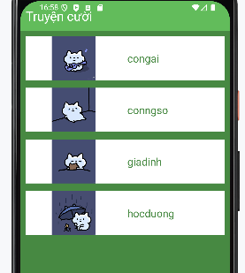

# THỰC HÀNH BUỔI 5

## Lab 13-14. Ứng dụng đăng nhập và đăng ký

### Luyện tập: Xây dựng giao diện đǎng nhập/đǎng ký

Tạo project mới 🡪 chọn empty views activity 🡪 đặt tên cho project

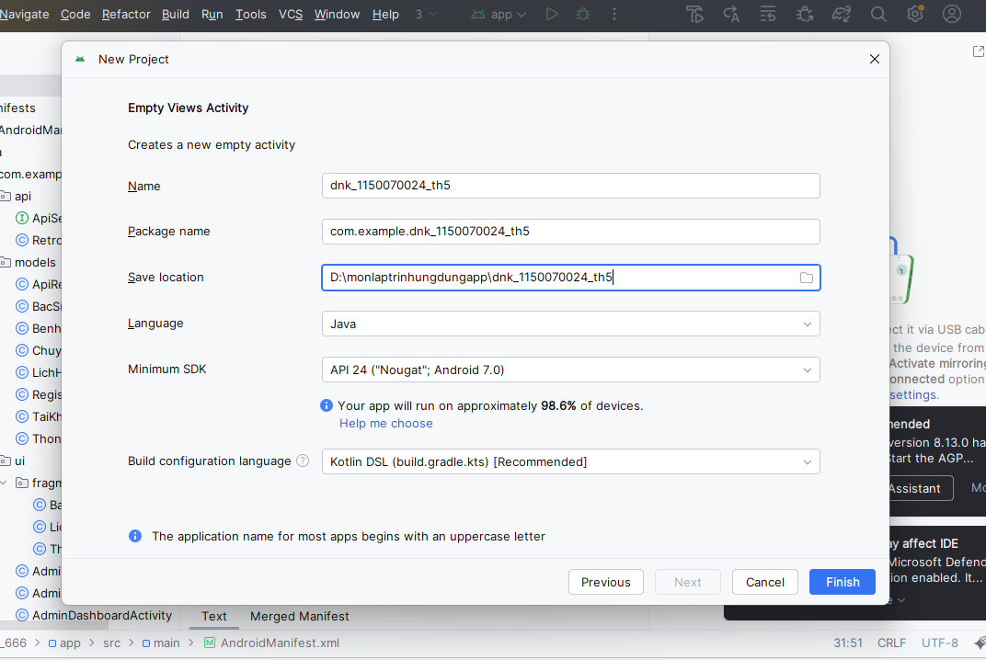

Sau khi tạo được project 🡪 mở file color trong res/values 🡪 thêm các màu vào file

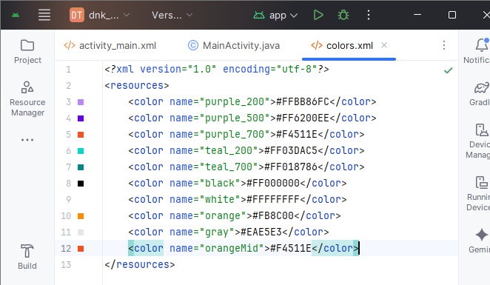

Tiếp tục tại folder values 🡪 mở file string 🡪thêm vào các chuỗi text

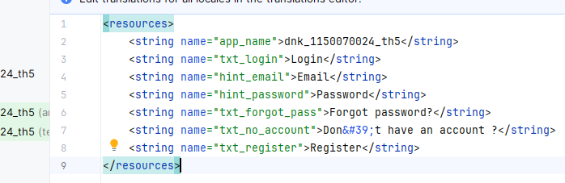

Sau đó trong drawable 🡪 tạo thêm file 🡪 đặt tên là bg_rect.xml 🡪 nền màu cam cho background dưới cùng

<?xml version="1.0" encoding="utf-8"?>

<shape xmlns:android="http://schemas.android.com/apk/res/android">

<solid android:color="@color/orangeMid" />

</shape>

Cũng tại file drawable tạo file đặt là bg_radius.xml 🡪 khung nhập bo góc trắng

<?xml version="1.0" encoding="utf-8"?>

<shape xmlns:android="http://schemas.android.com/apk/res/android">

<corners android:radius="20dp"/>

<solid android:color="@color/white"/>

</shape>

Tạo tiếp bg_login.xml trong values 🡪 nút Login màu cam có bóng

|  |
| --- |
| <layer-list xmlns:android="http://schemas.android.com/apk/res/android">  <item android:drawable="@drawable/bg_rect" />  <item android:bottom="3dp">  <shape>  <corners android:radius="20dp"/>  <gradient  android:angle="180"  android:startColor="@color/orangeMid"  android:endColor="@color/orange"/>  </shape>  </item>  </layer-list> |

Tạo thêm file ms đặt là bg_top.xml

|  |
| --- |
| <?xml version="1.0" encoding="utf-8"?>  <shape xmlns:android="http://schemas.android.com/apk/res/android">  <corners android:bottomLeftRadius="100dp" />  <gradient  android:angle="145"  android:startColor="@color/orangeMid"  android:endColor="@color/orange" />  </shape> |

Lần lượt thêm các icon vào drawable

Chuột phải drawable 🡪 new 🡪 chọn art 🡪 tìm email 🡪 ok

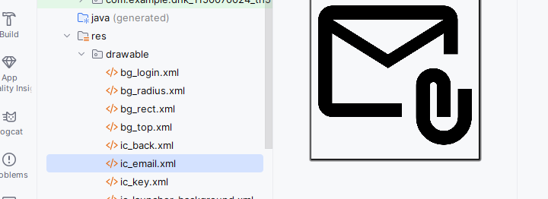

Tương tự tại ô clip art 🡪 chọn 🡪 tìm kiếm back 🡪 chọn icon sau đó lưu về file

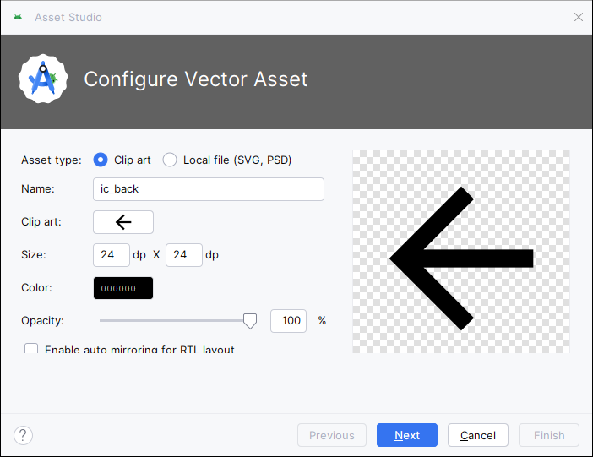

Tương tự 🡪 lưu key về file drawable

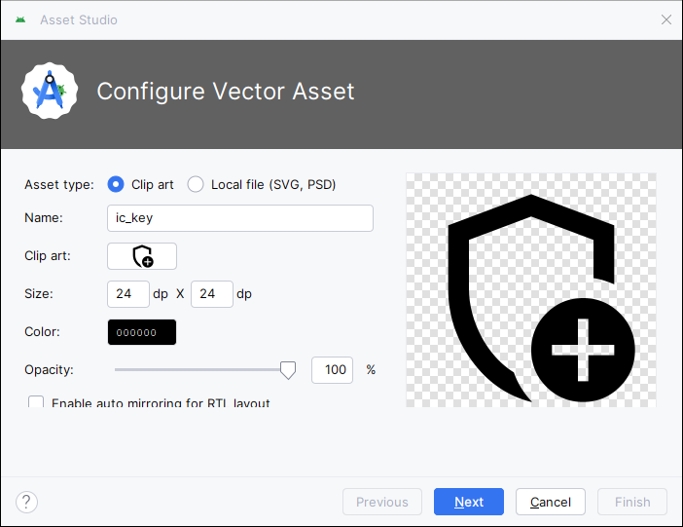

Trong folder layout 🡪 tạo thêm 1 file layout cho login đặt là m000_frg_login.xml

|  |
| --- |
| <?xml version="1.0" encoding="utf-8"?>  <LinearLayout xmlns:android="http://schemas.android.com/apk/res/android"  android:layout_width="match_parent"  android:layout_height="match_parent"  android:background="@color/gray"  android:orientation="vertical">  <FrameLayout  android:layout_width="match_parent"  android:layout_height="wrap_content">  <View  android:layout_width="match_parent"  android:layout_height="300dp"  android:background="@drawable/bg_top" />  <TextView  android:layout_width="wrap_content"  android:layout_height="wrap_content"  android:layout_gravity="end"  android:layout_marginTop="220dp"  android:layout_marginEnd="30dp"  android:layout_marginRight="30dp"  android:text="@string/txt_login"  android:textColor="@color/white"  android:textSize="20sp" />  </FrameLayout>  <EditText  android:id="@+id/edt_email"  android:layout_width="match_parent"  android:layout_height="50dp"  android:layout_marginHorizontal="30dp"  android:layout_marginTop="50dp"  android:layout_marginBottom="3dp"  android:autofillHints="Email"  android:inputType="textEmailAddress"  android:background="@drawable/bg_radius"  android:drawableLeft="@drawable/ic_email"  android:drawablePadding="10dp"  android:hint="@string/hint_email"  android:padding="10dp"  android:textSize="18sp" />  <EditText  android:id="@+id/edt_pass"  android:layout_width="match_parent"  android:layout_height="50dp"  android:layout_marginHorizontal="30dp"  android:layout_marginTop="20dp"  android:layout_marginBottom="3dp"  android:autofillHints="Password"  android:inputType="textPassword"  android:background="@drawable/bg_radius"  android:drawableLeft="@drawable/ic_key"  android:drawablePadding="10dp"  android:hint="@string/hint_password"  android:padding="10dp"  android:textSize="18sp" />  <TextView  android:layout_width="wrap_content"  android:layout_height="wrap_content"  android:layout_gravity="end"  android:layout_marginTop="10dp"  android:layout_marginRight="30dp"  android:text="@string/txt_forgot_pass"  android:textColor="@color/black"  android:textSize="18sp" />  <TextView  android:id="@+id/tv_login"  android:layout_width="match_parent"  android:layout_height="50dp"  android:layout_gravity="end"  android:layout_marginHorizontal="30dp"  android:layout_marginTop="40dp"  android:background="@drawable/bg_login"  android:gravity="center"  android:padding="10dp"  android:text="@string/txt_login"  android:textColor="@color/white"  android:textSize="18sp" />  <TableRow  android:layout_width="match_parent"  android:layout_height="wrap_content"  android:layout_marginTop="30dp"  android:gravity="center">  <TextView  android:layout_width="wrap_content"  android:layout_height="wrap_content"  android:text="@string/txt_no_account"  android:textColor="@color/black"  android:textSize="14sp" />  <TextView  android:id="@+id/tv_register"  android:layout_width="wrap_content"  android:layout_height="wrap_content"  android:layout_marginLeft="5dp"  android:text="@string/txt_register"  android:textColor="@color/orange"  android:textSize="14sp"  android:textStyle="bold" />  </TableRow>  </LinearLayout> |

Tiếp tục tạo file layout cho đăng kí đặt là m001_frg_register.xml

|  |
| --- |
| <?xml version="1.0" encoding="utf-8"?>  <LinearLayout xmlns:android="http://schemas.android.com/apk/res/android"  xmlns:app="http://schemas.android.com/apk/res-auto"  xmlns:tools="http://schemas.android.com/tools"  android:layout_width="match_parent"  android:layout_height="match_parent"  android:background="@color/gray"  android:orientation="vertical">  <FrameLayout  android:layout_width="match_parent"  android:layout_height="wrap_content">  <View  android:layout_width="match_parent"  android:layout_height="300dp"  android:background="@drawable/bg_top" />  <ImageView  android:id="@+id/iv_back"  android:layout_width="56dp"  android:layout_height="56dp"  android:padding="10dp"  android:src="@drawable/ic_back"  app:tint="@color/white"  tools:ignore="ContentDescription" />  <TextView  android:layout_width="wrap_content"  android:layout_height="wrap_content"  android:layout_gravity="end"  android:layout_marginTop="220dp"  android:layout_marginRight="30dp"  android:text="@string/txt_register"  android:textColor="@color/white"  android:textSize="20sp" />  </FrameLayout>  <EditText  android:id="@+id/edt_email"  android:layout_width="match_parent"  android:layout_height="50dp"  android:layout_marginHorizontal="30dp"  android:layout_marginTop="50dp"  android:layout_marginBottom="3dp"  android:autofillHints="Email"  android:background="@drawable/bg_radius"  android:drawableLeft="@drawable/ic_email"  android:drawablePadding="10dp"  android:hint="@string/hint_email"  android:inputType="textEmailAddress"  android:padding="10dp"  android:textSize="18sp" />  <EditText  android:id="@+id/edt_pass"  android:layout_width="match_parent"  android:layout_height="50dp"  android:layout_marginHorizontal="30dp"  android:layout_marginTop="10dp"  android:layout_marginBottom="3dp"  android:autofillHints="Password"  android:background="@drawable/bg_radius"  android:drawableLeft="@drawable/ic_key"  android:drawablePadding="10dp"  android:hint="@string/hint_password"  android:inputType="textPassword"  android:padding="10dp"  android:textSize="18sp" />  <EditText  android:id="@+id/edt_re_pass"  android:layout_width="match_parent"  android:layout_height="50dp"  android:layout_marginHorizontal="30dp"  android:layout_marginTop="10dp"  android:layout_marginBottom="3dp"  android:autofillHints="Password"  android:background="@drawable/bg_radius"  android:drawableLeft="@drawable/ic_key"  android:drawablePadding="10dp"  android:hint="@string/hint_password"  android:inputType="textPassword"  android:padding="10dp"  android:textSize="18sp" />  <TextView  android:id="@+id/tv_register"  android:layout_width="match_parent"  android:layout_height="50dp"  android:layout_gravity="end"  android:layout_marginHorizontal="30dp"  android:layout_marginTop="20dp"  android:background="@drawable/bg_login"  android:gravity="center"  android:padding="10dp"  android:text="@string/txt_register"  android:textColor="@color/white"  android:textSize="18sp" />  </LinearLayout> |

Mở file activity_main.xml 🡪 sửa các câu lệnh

|  |
| --- |
| <?xml version="1.0" encoding="utf-8"?>  <LinearLayout xmlns:android="http://schemas.android.com/apk/res/android"  android:id="@+id/ln_main"  android:layout_width="match_parent"  android:layout_height="match_parent"  android:orientation="vertical">  </LinearLayout> |

Tiếp tục mở file MainActivity.java 🡪 sửa các câu lệnh

|  |
| --- |
| package com.example.dnk_1150070024_th5;  import android.os.Bundle;  import androidx.appcompat.app.AppCompatActivity;  public class MainActivity extends AppCompatActivity {  public static final String SAVE_PREF = "save_pref";  @Override  protected void onCreate(Bundle savedInstanceState) {  super.onCreate(savedInstanceState);  setContentView(R.layout.activity_main);  gotoLoginScreen();  }  public void gotoRegisterScreen() {  getSupportFragmentManager().beginTransaction()  .replace(R.id.ln_main, new M001RegisterFragment())  .commit();  }  public void gotoLoginScreen() {  getSupportFragmentManager().beginTransaction()  .replace(R.id.ln_main, new M000LoginFragment())  .commit();  }  } |

Tạo file mới đặt tên là M000LoginFragment.java 🡪 dùng để đọc email/password, xử lý đăng nhập.

|  |
| --- |
| package com.example.dnk_1150070024_th5;  import android.content.Context;  import android.content.SharedPreferences;  import android.os.Bundle;  import android.view.LayoutInflater;  import android.view.View;  import android.view.ViewGroup;  import android.view.animation.AnimationUtils;  import android.widget.EditText;  import android.widget.Toast;  import androidx.fragment.app.Fragment;  public class M000LoginFragment extends Fragment implements View.OnClickListener {  private EditText edtEmail, edtPass;  private Context mContext;  @Override  public View onCreateView(LayoutInflater inflater, ViewGroup container,  Bundle savedInstanceState) {  View rootView = inflater.inflate(R.layout.m000_frg_login, container, false);  initView(rootView);  return rootView;  }  @Override  public void onAttach(Context context) {  super.onAttach(context);  mContext = context;  }  private void initView(View v) {  edtEmail = v.findViewById(R.id.edt_email);  edtPass = v.findViewById(R.id.edt_pass);  v.findViewById(R.id.tv_login).setOnClickListener(this);  v.findViewById(R.id.tv_register).setOnClickListener(this);  }  @Override  public void onClick(View v) {  v.startAnimation(AnimationUtils.loadAnimation(  mContext, androidx.appcompat.R.anim.abc_fade_in));  int id = v.getId();  if (id == R.id.tv_login) {  login(edtEmail.getText().toString(), edtPass.getText().toString());  } else if (id == R.id.tv_register) {  gotoRegisterScreen();  }  }  private void gotoRegisterScreen() {  ((MainActivity) mContext).gotoRegisterScreen();  }  private void login(String mail, String pass) {  if (mail.isEmpty() || pass.isEmpty()) {  Toast.makeText(mContext, "Empty value", Toast.LENGTH_SHORT).show();  return;  }  SharedPreferences pref = mContext.getSharedPreferences(  MainActivity.SAVE_PREF, Context.MODE_PRIVATE);  String savedPass = pref.getString(mail, null);  if (savedPass == null) {  Toast.makeText(mContext, "Email is not existed!", Toast.LENGTH_SHORT).show();  return;  }  if (!pass.equals(savedPass)) {  Toast.makeText(mContext, "Password is not correct!", Toast.LENGTH_SHORT).show();  return;  }  Toast.makeText(mContext, "Login account successfully!", Toast.LENGTH_SHORT).show();  }  } |

Tiếp tục tạo file mới đặt tên là M001RegisterFragment.java 🡪 dùng để tạo màn hình đăng ký, lấy dữ liệu từ ô nhập, kiểm tra hợp lệ, lưu tài khoản rồi chuyển người dùng về màn hình đăng nhập

|  |
| --- |
| package com.example.dnk_1150070024_th5;  import android.content.Context;  import android.content.SharedPreferences;  import android.os.Bundle;  import android.view.LayoutInflater;  import android.view.View;  import android.view.ViewGroup;  import android.view.animation.AnimationUtils;  import android.widget.EditText;  import android.widget.Toast;  import androidx.fragment.app.Fragment;  public class M001RegisterFragment extends Fragment implements View.OnClickListener {  private EditText edtEmail, edtPass, edtRepass;  private Context mContext;  @Override  public View onCreateView(LayoutInflater inflater, ViewGroup container,  Bundle savedInstanceState) {  View rootView =  inflater.inflate(R.layout.m001_frg_register, container, false);  initView(rootView);  return rootView;  }  @Override  public void onAttach(Context context) {  super.onAttach(context);  mContext = context;  }  private void initView(View v) {  edtEmail = v.findViewById(R.id.edt_email);  edtPass = v.findViewById(R.id.edt_pass);  edtRepass = v.findViewById(R.id.edt_re_pass);  v.findViewById(R.id.tv_register).setOnClickListener(this);  v.findViewById(R.id.iv_back).setOnClickListener(this);  }  @Override  public void onClick(View v) {  v.startAnimation(AnimationUtils.loadAnimation(  mContext, androidx.appcompat.R.anim.abc_fade_in));  int id = v.getId();  if (id == R.id.iv_back) {  gotoLoginScreen();  } else if (id == R.id.tv_register) {  register(edtEmail.getText().toString(),  edtPass.getText().toString(),  edtRepass.getText().toString());  }  }  private void gotoLoginScreen() {  ((MainActivity) mContext).gotoLoginScreen();  }  private void register(String mail, String pass, String repass) {  if (mail.isEmpty() || pass.isEmpty() || repass.isEmpty()) {  Toast.makeText(mContext, "Empty value", Toast.LENGTH_SHORT).show();  return;  }  if (!pass.equals(repass)) {  Toast.makeText(mContext, "Password is not match", Toast.LENGTH_SHORT).show();  return;  }  SharedPreferences pref = mContext.getSharedPreferences(  MainActivity.SAVE_PREF, Context.MODE_PRIVATE);  String savedPass = pref.getString(mail, null);  if (savedPass != null) {  Toast.makeText(mContext, "Email is existed!", Toast.LENGTH_SHORT).show();  return;  }  pref.edit().putString(mail, pass).apply();  Toast.makeText(mContext, "Register account successfully!", Toast.LENGTH_SHORT).show();  gotoLoginScreen();  }  } |

Kết quả đạt được

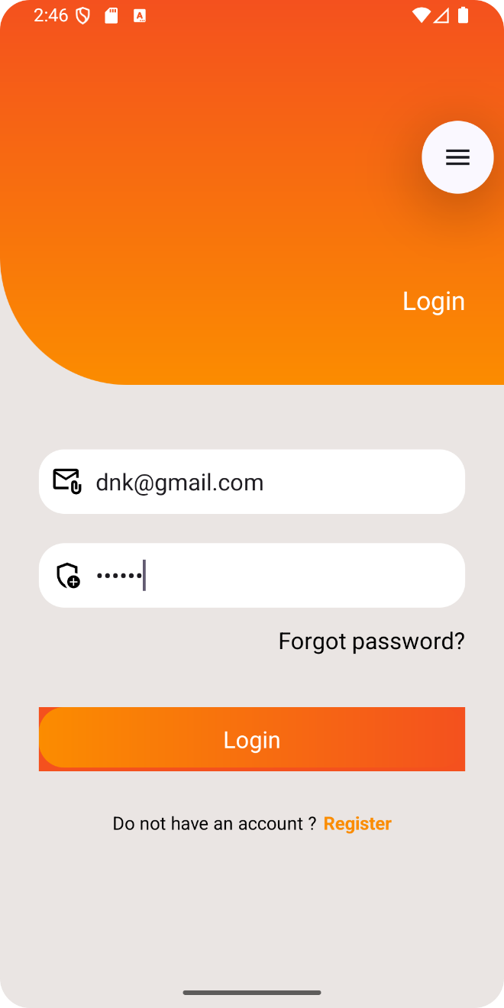 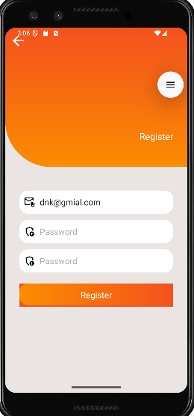

### Luyện tập: Thực hiện xử lý logic đǎng ký/đǎng nhập bằng SharePreference

Tiếp tục tại project mới tạo 🡪 mở file MainActivity

|  |
| --- |
| package com.example.dnk_1150070024_th5;  import android.os.Bundle;  import androidx.appcompat.app.AppCompatActivity;  public class MainActivity extends AppCompatActivity {  public static final String SAVE_PREF = "save_pref";  @Override  protected void onCreate(Bundle savedInstanceState) {  super.onCreate(savedInstanceState);  setContentView(R.layout.activity_main);  gotoLoginScreen();  }  public void gotoRegisterScreen() {  getSupportFragmentManager().beginTransaction()  .replace(R.id.ln_main, new M001RegisterFragment())  .commit();  }  public void gotoLoginScreen() {  getSupportFragmentManager().beginTransaction()  .replace(R.id.ln_main, new M000LoginFragment())  .commit();  }  } |

Sau đó mở file java M000LoginFragment 🡪sửa

Thêm dòng import androidx.annotation.NonNull; 🡪 sửa khai báo onCreateView và onAttach 🡪 sửa trong onClick

|  |
| --- |
| package com.example.dnk_1150070024_th5;  import android.content.Context;  import android.content.SharedPreferences;  import android.os.Bundle;  import android.view.LayoutInflater;  import android.view.View;  import android.view.ViewGroup;  import android.view.animation.AnimationUtils;  import android.widget.EditText;  import android.widget.Toast;  import androidx.annotation.NonNull;  import androidx.fragment.app.Fragment;  public class M000LoginFragment extends Fragment implements View.OnClickListener {  private EditText edtEmail, edtPass;  private Context mContext;  @Override  public View onCreateView(@NonNull LayoutInflater inflater, ViewGroup container,  Bundle savedInstanceState) {  View rootView = inflater.inflate(R.layout.m000_frg_login, container, false);  initView(rootView);  return rootView;  }  @Override  public void onAttach(@NonNull Context context) {  super.onAttach(context);  mContext = context;  }  private void initView(View v) {  edtEmail = v.findViewById(R.id.edt_email);  edtPass = v.findViewById(R.id.edt_pass);  v.findViewById(R.id.tv_login).setOnClickListener(this);  v.findViewById(R.id.tv_register).setOnClickListener(this);  }  @Override  public void onClick(View v) {  v.startAnimation(AnimationUtils.loadAnimation(  mContext, android.R.anim.fade_in));  int id = v.getId();  if (id == R.id.tv_login) {  login(edtEmail.getText().toString().trim(),  edtPass.getText().toString().trim());  } else if (id == R.id.tv_register) {  gotoRegisterScreen();  }  }  private void gotoRegisterScreen() {  ((MainActivity) mContext).gotoRegisterScreen();  }  private void login(String mail, String pass) {  if (mail.isEmpty() || pass.isEmpty()) {  Toast.makeText(mContext, "Empty value", Toast.LENGTH_SHORT).show();  return;  }  SharedPreferences pref = mContext.getSharedPreferences(  MainActivity.SAVE_PREF, Context.MODE_PRIVATE);  String savedPass = pref.getString(mail, null);  if (savedPass == null) {  Toast.makeText(mContext, "Email is not existed!", Toast.LENGTH_SHORT).show();  return;  }  if (!pass.equals(savedPass)) {  Toast.makeText(mContext, "Password is not correct!", Toast.LENGTH_SHORT).show();  return;  }  Toast.makeText(mContext, "Login account successfully!", Toast.LENGTH_SHORT).show();  }  } |

Tiếp tục mở file java M001RegisterFragment 🡪 sửa 🡪thêm import androidx.annotation.NonNull; 🡪sửa onCreateView và onAttach 🡪 sửa onClick

|  |
| --- |
| package com.example.dnk_1150070024_th5;  import android.content.Context;  import android.content.SharedPreferences;  import android.os.Bundle;  import android.view.LayoutInflater;  import android.view.View;  import android.view.ViewGroup;  import android.view.animation.AnimationUtils;  import android.widget.EditText;  import android.widget.Toast;  import androidx.annotation.NonNull;  import androidx.fragment.app.Fragment;  public class M001RegisterFragment extends Fragment implements View.OnClickListener {  private EditText edtEmail, edtPass, edtRepass;  private Context mContext;  @Override  public View onCreateView(@NonNull LayoutInflater inflater, ViewGroup container,  Bundle savedInstanceState) {  View rootView = inflater.inflate(R.layout.m001_frg_register, container, false);  initView(rootView);  return rootView;  }  @Override  public void onAttach(@NonNull Context context) {  super.onAttach(context);  mContext = context;  }  private void initView(View v) {  edtEmail = v.findViewById(R.id.edt_email);  edtPass = v.findViewById(R.id.edt_pass);  edtRepass = v.findViewById(R.id.edt_re_pass);  v.findViewById(R.id.tv_register).setOnClickListener(this);  v.findViewById(R.id.iv_back).setOnClickListener(this);  }  @Override  public void onClick(View v) {  v.startAnimation(AnimationUtils.loadAnimation(  mContext, android.R.anim.fade_in));  int id = v.getId();  if (id == R.id.iv_back) {  gotoLoginScreen();  } else if (id == R.id.tv_register) {  register(  edtEmail.getText().toString().trim(),  edtPass.getText().toString().trim(),  edtRepass.getText().toString().trim()  );  }  }  private void gotoLoginScreen() {  ((MainActivity) mContext).gotoLoginScreen();  }  private void register(String mail, String pass, String repass) {  if (mail.isEmpty() || pass.isEmpty() || repass.isEmpty()) {  Toast.makeText(mContext, "Empty value", Toast.LENGTH_SHORT).show();  return;  }  if (!pass.equals(repass)) {  Toast.makeText(mContext, "Password is not match", Toast.LENGTH_SHORT).show();  return;  }  SharedPreferences pref = mContext.getSharedPreferences(  MainActivity.SAVE_PREF, Context.MODE_PRIVATE);  String savedPass = pref.getString(mail, null);  if (savedPass != null) {  Toast.makeText(mContext, "Email is existed!", Toast.LENGTH_SHORT).show();  return;  }  pref.edit().putString(mail, pass).apply();  Toast.makeText(mContext, "Register account successfully!", Toast.LENGTH_SHORT).show();  gotoLoginScreen();  }  } |

Kết quả đạt được

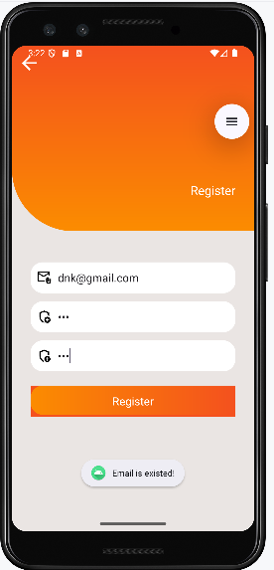 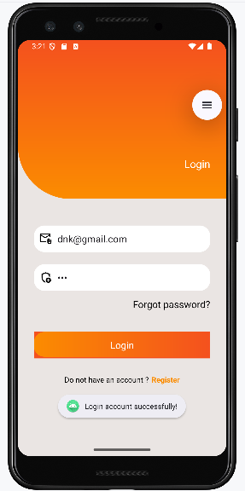

### Kết nối với cơ sở dữ lieu

Mở Visual Code 🡪 mở terminal lên 🡪 nhập câu lệnh dotnet new webapi -n DnkAuthApi để tạo folder tên là DnkAuthApi 🡪 sau đó nhập câu lệnh cd DnkAuthApi để truy cập folder mới tạo

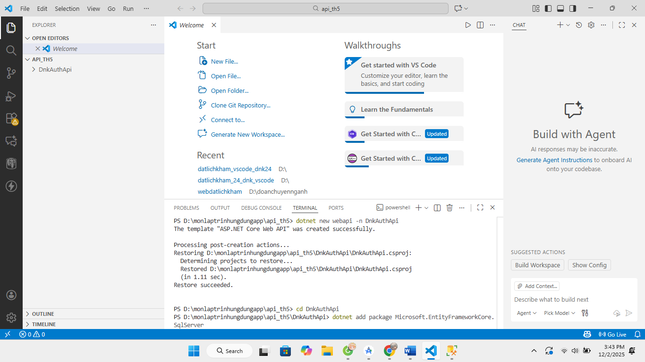

Sau đó tiếp tục ở terminal 🡪 chạy lần lượt câu lệnh dotnet add package Microsoft.EntityFrameworkCore.SqlServer giúp .NET kết nối và làm việc với SQL Server 🡪 câu lệnh dotnet add package Microsoft.EntityFrameworkCore.Tools giúp chạy lệnh EF Core như migrations và database update

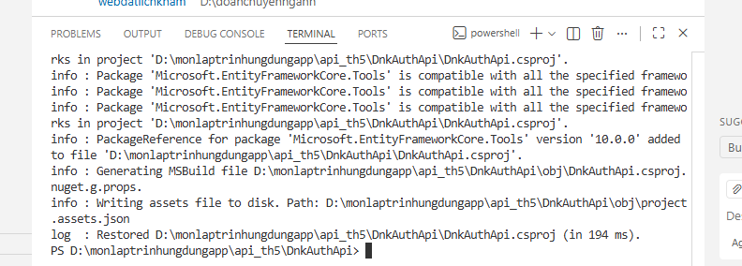

Mở appsettings.json 🡪 thêm câu lệnh đẻ keets nối sql

"ConnectionStrings": {

"DefaultConnection": "Server=DESKTOP-GIPONOD;Database=DnkAuthDb;User Id=sa;Password=Khue@123;TrustServerCertificate=True;"

},

Tạo folder mới đặt tên là models 🡪 sau đó tạo file User.cs

|  |
| --- |
| namespace DnkAuthApi.Models  {      public class User      {          public int Id { get; set; }          public string Email { get; set; } = null!;          public string Password { get; set; } = null!;      }  } |

Tiếp tục tạo folder data 🡪 tạo file AppDbContext.cs

|  |
| --- |
| using DnkAuthApi.Models;  using Microsoft.EntityFrameworkCore;  namespace DnkAuthApi.Data  {  public class AppDbContext : DbContext  {  public AppDbContext(DbContextOptions<AppDbContext> options) : base(options)  {  }  public DbSet<User> Users => Set<User>();  }  } |

Sau đó tạo folder controller 🡪 tạo file đặt là AuthController.cs

|  |
| --- |
| using DnkAuthApi.Data;  using DnkAuthApi.DTOs;  using DnkAuthApi.Models;  using Microsoft.AspNetCore.Mvc;  using Microsoft.EntityFrameworkCore;  namespace DnkAuthApi.Controllers  {  [ApiController]  [Route("api/[controller]")]  public class AuthController : ControllerBase  {  private readonly AppDbContext _context;  public AuthController(AppDbContext context)  {  _context = context;  }  [HttpPost("register")]  public async Task<ActionResult<ApiResponse>> Register(RegisterRequest request)  {  if (string.IsNullOrWhiteSpace(request.Email) ||  string.IsNullOrWhiteSpace(request.Password) ||  string.IsNullOrWhiteSpace(request.RePassword))  {  return new ApiResponse { Success = false, Message = "Empty value" };  }  if (request.Password != request.RePassword)  {  return new ApiResponse { Success = false, Message = "Password is not match" };  }  var exists = await _context.Users.AnyAsync(u => u.Email == request.Email);  if (exists)  {  return new ApiResponse { Success = false, Message = "Email is existed" };  }  var user = new User  {  Email = request.Email,  Password = request.Password  };  _context.Users.Add(user);  await _context.SaveChangesAsync();  return new ApiResponse { Success = true, Message = "Register account successfully" };  }  [HttpPost("login")]  public async Task<ActionResult<ApiResponse>> Login(LoginRequest request)  {  if (string.IsNullOrWhiteSpace(request.Email) ||  string.IsNullOrWhiteSpace(request.Password))  {  return new ApiResponse { Success = false, Message = "Empty value" };  }  var user = await _context.Users  .FirstOrDefaultAsync(u => u.Email == request.Email && u.Password == request.Password);  if (user == null)  {  return new ApiResponse { Success = false, Message = "Email or password is not correct" };  }  return new ApiResponse { Success = true, Message = "Login account successfully" };  }  }  } |

Mở file Program.cs 🡪 sửa

|  |
| --- |
| using DnkAuthApi.Data;  using Microsoft.EntityFrameworkCore;  var builder = WebApplication.CreateBuilder(args);  builder.Services.AddControllers();  builder.Services.AddDbContext<AppDbContext>(options =>  options.UseSqlServer(builder.Configuration.GetConnectionString("DefaultConnection")));  builder.Services.AddEndpointsApiExplorer();  builder.Services.AddSwaggerGen();  var app = builder.Build();  if (app.Environment.IsDevelopment())  {  app.UseSwagger();  app.UseSwaggerUI();  }  app.UseHttpsRedirection();  app.UseAuthorization();  app.MapControllers();  app.Run(); |

Sau đó tạo folder DTOs 🡪 tạo file AuthDtos.cs

|  |
| --- |
| namespace DnkAuthApi.DTOs  {  public class RegisterRequest  {  public string Email { get; set; } = null!;  public string Password { get; set; } = null!;  public string RePassword { get; set; } = null!;  }  public class LoginRequest  {  public string Email { get; set; } = null!;  public string Password { get; set; } = null!;  }  public class ApiResponse  {  public bool Success { get; set; }  public string Message { get; set; } = "";  }  } |

Sau đó tại terminal 🡪 nhập câu lệnh dotnet run

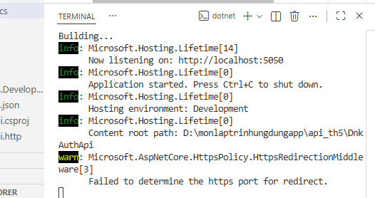

Truy cập link localhost 🡪 thêm /swagger

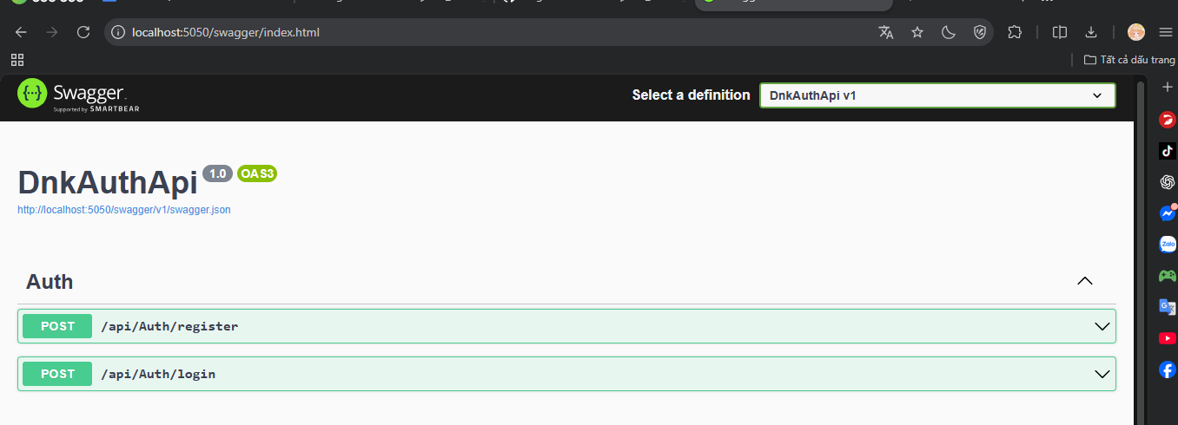

Mở AndroidManifest.xml 🡪 thêm dòng

<uses-permission android:name="android.permission.INTERNET" /> phía trên <application>

Mở app/build.gradle 🡪 trong dependencies { ... } thêm 2 câu lệnh

implementation 'com.squareup.retrofit2:retrofit:2.9.0'

implementation 'com.squareup.retrofit2:converter-gson:2.9.0'

sau đó chọn Syn now

